PROJEKT: Zaprojektowanie, wykonanie i wdrożenie systemu informatycznego obsługującego e-PŁATNOŚCI

Dokumentacja Użytkownika

Nazwa Projektu POKL: | Wprowadzenie e-usług w resorcie sprawiedliwości
Nazwa Projektu realizacyjnego: | Zaprojektowanie, wykonanie i wdrożenie systemu informatycznego obsługującego e-Płatności
Autor: | 
Status dokumentu: | Przed akceptacją

Historia zmian
Wersja | Data | Opis | Autor | Uwagi
0.1 | 2015-05-08 | Utworzenie dokumentu | AMG.net
0.2 | 2015-05-27 | Uzupełnienie materiałów | AMG.net
0.3 | 2015-09-01 | Modyfikacja dokumentu | AMG.net

Spis treści
1. Wstęp 4
1.1. Cel i przeznaczenie dokumentu 4
1.2. Zawartość dokumentu 4
1.3. Zastosowane skróty i pojęcia 4
2. Podstawowe funkcje oprogramowania 6
3. Ogólne zasady korzystania z portalu 7
3.1. Strona główna 7
3.2. Użytkownicy, logowanie i rejestracja 9
3.2.1. Logowanie w portalu e-PŁATNOŚCI 9
3.2.2. Rejestracja w portalu e-PŁATNOŚCI 11
3.3. Znaki opłaty sądowej 26
3.3.1. Zakup znaków opłaty sądowej przez użytkownika niezalogowanego 26
3.3.2. Lista znaków opłaty sądowej – użytkownik zalogowany 28
3.3.3. Zakup znaków opłaty sądowej – użytkownik zalogowany 30
3.3.4. Wyszukanie znaków opłaty sądowej 32
3.3.5. Pobranie znaku opłaty sądowej 33
3.3.6. Wysłanie znaku opłaty sądowej 34
3.3.7. Wydrukowanie znaku opłaty sądowej 36
3.4. Zapłata wstępna do sprawy 36
3.5. Zapłata do sprawy 41
3.6. Zapłata za eUsługę 45
3.7. Historia transakcji użytkownika 46
3.7.1. Sortowanie listy transakcji 47
3.7.2. Filtrowanie podstawowe listy transakcji 48
3.7.3. Filtrowanie zaawansowane listy płatności 49
3.7.4. Wyświetlenie szczegółów transakcji 52
3.7.5. Złożenie reklamacji i pobranie listy transakcji 53
3.8. ePortmonetka 53
3.8.1. Korzystanie z ePortmonetki 53
3.8.2. Historia transakcji ePortmonetki 55
3.8.3. Sortowanie listy Historii transakcji ePortmonetki 55
3.8.4. Wyświetlenie szczegółów Historii transakcji ePortmonetki 56
3.8.5. Doładowanie salda ePortmonetki 56
3.9. Płatność w systemie e-PŁATNOŚCI – operator płatności 57
3.10. Koszyk zleceń 60
3.10.1. Dodawanie transakcji 60
3.10.2. Wyświetlenie Koszyka zleceń 61
3.10.3. Opis funkcjonalności 61
4. Spis rysunków 63

Wstęp

Cel i przeznaczenie dokumentu
Celem dokumentu jest przedstawienie zasad korzystania z systemu e-Płatności. Dokument przeznaczony jest dla użytkowników–klientów zalogowanych
i niezalogowanych korzystających z tego systemu.

Zawartość dokumentu
Dokument zawiera instrukcję korzystania z oprogramowania e-Płatności, w tym realizacji płatności.

Zastosowane skróty i pojęcia
Nazwa | Objaśnienie
System merytoryczny | Systemy informatyczne funkcjonujące w ramach resortu
Elektroniczna portmonetka (ePortmonetka) | Funkcja systemu e-Płatności polegająca na dokonywaniu zakupów (znaków opłaty sądowej) z przedpłaconego konta użytkownika
Operator Płatności | Każda zewnętrzna instytucja obsługująca płatności elektroniczne na podstawie obowiązujących przepisów prawa, z którą Zamawiający nawiąże współpracę
e-Usługa | Usługa udostępniana drogą elektroniczną, wspierana przez systemy merytoryczne
ePUAP | Elektroniczna Platforma Usług Administracji Publicznej – http://epuap.gov.pl
CAPTCHA | Rodzaj techniki stosowanej jako zabezpieczenie na stronach www, celem której jest dopuszczenie do przesłania danych tylko wypełnionych przez człowieka

Podstawowe funkcje oprogramowania
System e-Płatności umożliwia elektroniczną realizację płatności za usługi realizowane przez Ministerstwo Sprawiedliwości, wpłacanie należności sądowych oraz zapłatę za zakup znaków opłaty sądowej. Rozwiązanie umożliwia współpracę z systemami zewnętrznymi operatorów płatności, prowadzenie zakupów zarówno za pomocą płatności elektronicznej, jak i w kasach sądów, a także automatycznie księgować i rozliczać transakcje.
Najważniejsze funkcje realizowane przez aplikację e-Płatności:
- Realizacja zapłaty wstępnej do sprawy,
- Realizację zapłaty do sprawy,
- Realizację zapłaty za e-Usługę,
- Obsługa obiegu znaków opłaty sądowej.

Ogólne zasady korzystania z portalu

Strona główna
Strona główna użytkownika posiada następujące funkcjonalności dla wszystkich użytkowników:
- Zmiana kontrastu – zmiana domyślnej wersji strony na wersję kontrastową, następuje po wybraniu przycisku „Wersja kontrastowa” (patrz 1, rysunek 1),
- Zmiana czcionki – wybranie przycisku „AA” (patrz 2, rysunek 1),
- Wyświetlenie strony z pomocą (patrz 3, rysunek 1),
- Wyświetlenie strony z danymi kontaktowymi (patrz 4, rysunek 1),
- Zmiana języka – wybranie języka polskiego „PL” lub angielskiego „EN” (patrz 5, rysunek 1),
- Wyświetlenie mapy strony (patrz 1, rysunek 2),
- Wyświetlenie instrukcji obsługi (patrz 2, rysunek 2),
- Wyświetlenie regulaminu (patrz 3, rysunek 2),
- Wyświetlenie strony z danymi kontaktowymi (patrz 4, rysunek 2),
- Wyświetlenie strony z danymi polityki prywatności (patrz 5, rysunek 2),
- Wyświetlenie deklaracji dostępności (patrz 6, rysunek 2)
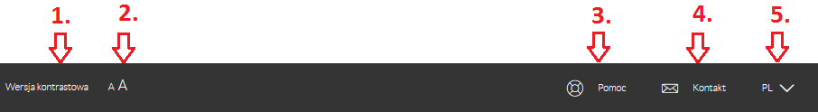
Rysunek 1. Pasek narzędzi
Rysunek 2. Dolny pasek narzędzi
Przyciski dostępne na stronie głównej dla użytkownika niezalogowanego:
- Znaki opłaty sądowej (patrz 1, rysunek 3),
- Zapłata wstępna do sprawy (patrz 2, rysunek 3),
- Zapłata do sprawy (patrz 3, rysunek 3),
- ePormonetka (patrz 4, rysunek 3),
- Zaloguj (patrz 5, rysunek 3),
- Rejestracja (patrz 6, rysunek 3).
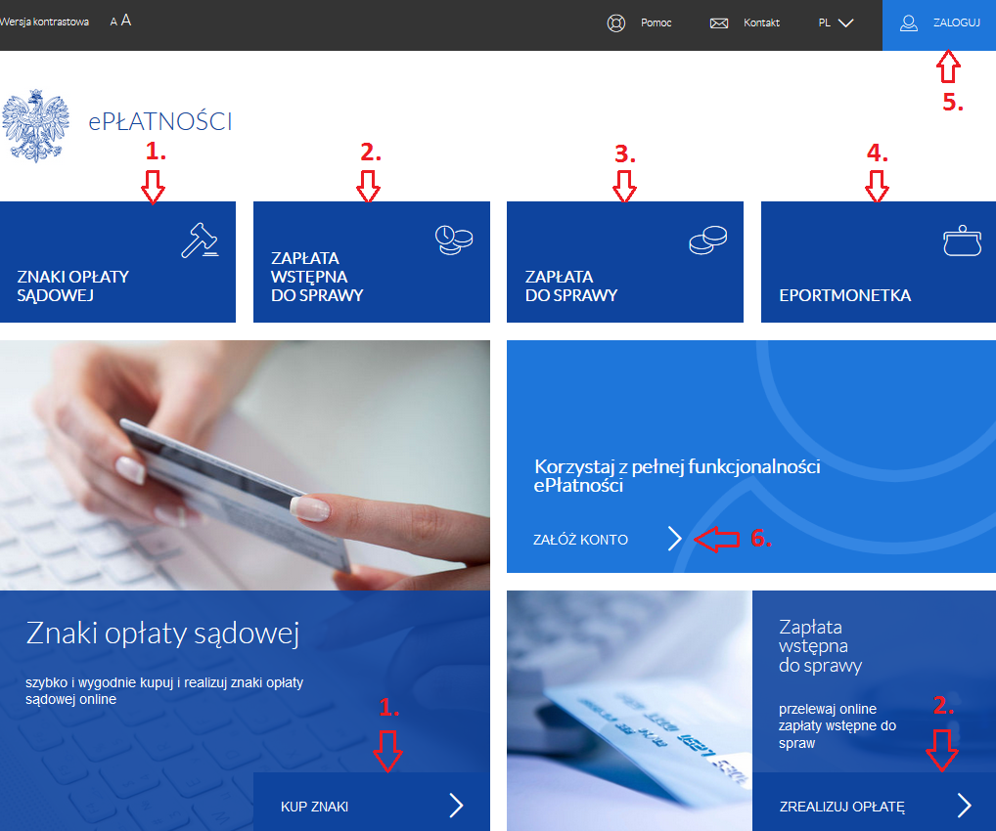
Rysunek 3. Przyciski użytkownika niezalogowanego
Przyciski dostępne na stronie głównej dla użytkownika zalogowanego:
- Historia transakcji (patrz 1, rysunek 4),
- Znaki opłaty sądowej (patrz 2, rysunek 4),
- Zapłata wstępna do sprawy (patrz 3, rysunek 4),
- Zapłata do sprawy (patrz 4, rysunek 4),
- ePortmonetka (patrz 5, rysunek 4),
- Moje ustawienia (patrz 6, rysunek 4),
- Koszyk zleceń (patrz 7, rysunek 4),
- Wyloguj (patrz 8, rysunek 4).
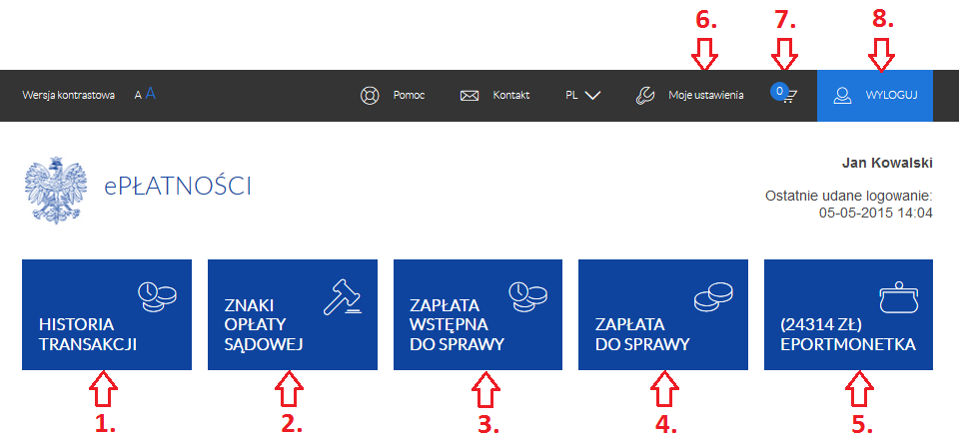
Rysunek 4. Przyciski dla użytkownika zalogowanego

Użytkownicy, logowanie i rejestracja

Logowanie w portalu e-PŁATNOŚCI
W celu zalogowania się w portalu e-PŁATNOŚCI należy wybrać przycisk „Zaloguj” znajdujący się w prawym górnym rogu ekranu (Rysunek 5).
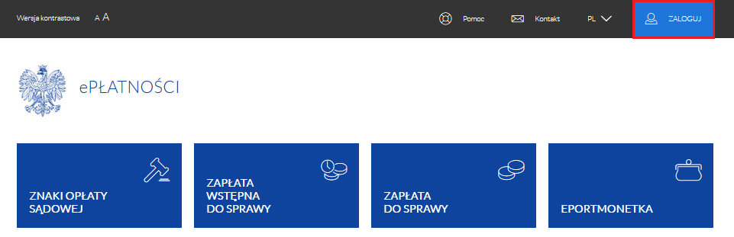
Rysunek 5. Dostęp do logowania
Następnie należy podać poprawny adres e-mail oraz poprawne hasło w wyświetlonym oknie logowania (patrz 1 Rysunek 6).
W celu zalogowania się do systemu za pomocą portalu ePUAP należy wybrać przycisk „ePUAP” (patrz 2 Rysunek 6).
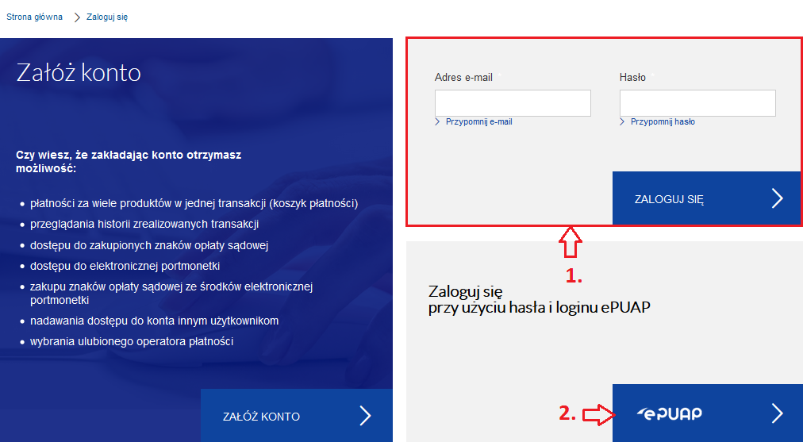
Rysunek 6. Logowanie

Rejestracja w portalu e-PŁATNOŚCI
W celu zarejestrowania się w portalu e-PŁATNOŚCI należy wybrać przycisk „ZAŁÓŻ KONTO” znajdujący się na stronie głównej pod opisem „Korzystaj z pełnej funkcjonalności e-Płatności” (Rysunek 7).
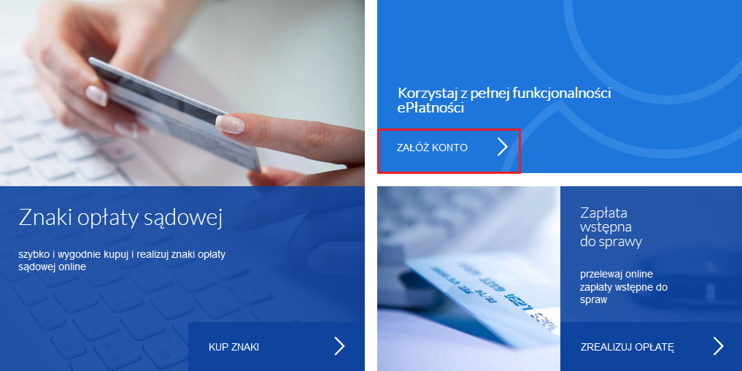
Rysunek 7. Dostęp do rejestracji
W kolejnym kroku należy uzupełnić następujące Dane Użytkownika (Rysunek 8):
- Adres e-mail,
- Powtórz adres e-mail,
- Hasło,
- Powtórz hasło,
- Imię,
- Nazwisko,
- Numer telefonu komórkowego- uzupełnienie tego pola nie jest wymagane.
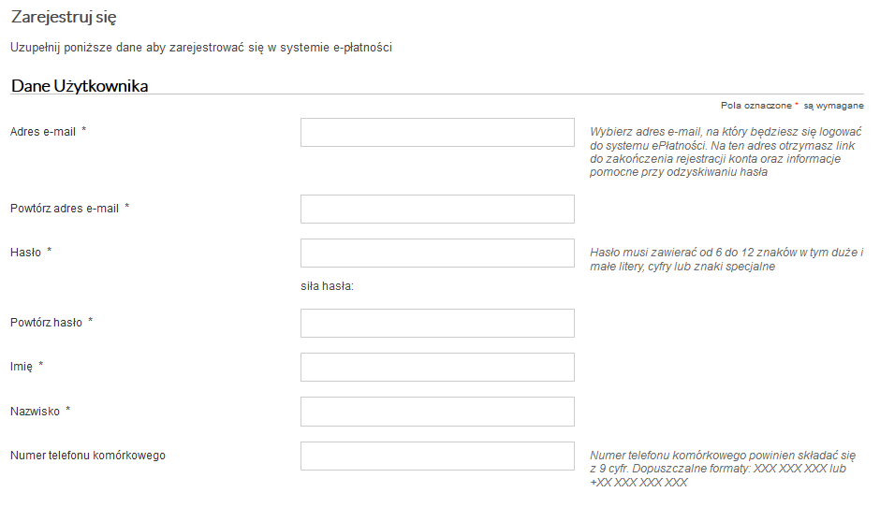
Rysunek 8. Rejestracja- Dane Użytkownika
Następnie należy uzupełnić Dane klienta. Dane zmieniają się w zależności od typu klienta (Rysunek 9).
Dla klienta typu komornik lub pełnomocnik procesowy należy uzupełnić następujące pola:
- Dane podstawowe:
  - Typ klienta– komornik, pełnomocnik procesowy, instytucja,
  - Imię ,
  - Nazwisko,
  - NIP.
- Dane adresowe.
- Dane dodatkowe:
  - Adres e-mail,
  - Numer telefonu komórkowego i rachunku bankowego– uzupełnienie pola nie jest wymagane,
  - Numer rachunku bankowego– uzupełnienie pola nie jest wymagane,
  - Typ identyfikatora.

Dla klienta typu instytucja należy uzupełnić następujące pola:
- Dane osobowe:
  - Typ klienta– instytucja,
  - Nazwa,
  - Dodatkowa nazwa– uzupełnienie pola nie jest wymagane,
  - NIP.
- Dane adresowe.
- Dane dodatkowe:
  - Adres e-mail,
  - Numer telefonu komórkowego i rachunku bankowego– uzupełnienie pola nie jest wymagane,
  - Numer rachunku bankowego– uzupełnienie pola nie jest wymagane,
  - Typ identyfikatora.

Dla klienta typu osoba fizyczna należy uzupełnić następujące pola:
- Dane osobowe:
  - Typ klienta– osoba fizyczna,
  - Imię,
  - Nazwisko,
  - PESEL.
- Dane adresowe.
- Dane dodatkowe
  - Adres e-mail,
  - Numer telefonu komórkowego i rachunku bankowego– uzupełnienie pola nie jest wymagane,
  - Numer rachunku bankowego– uzupełnienie pola nie jest wymagane.
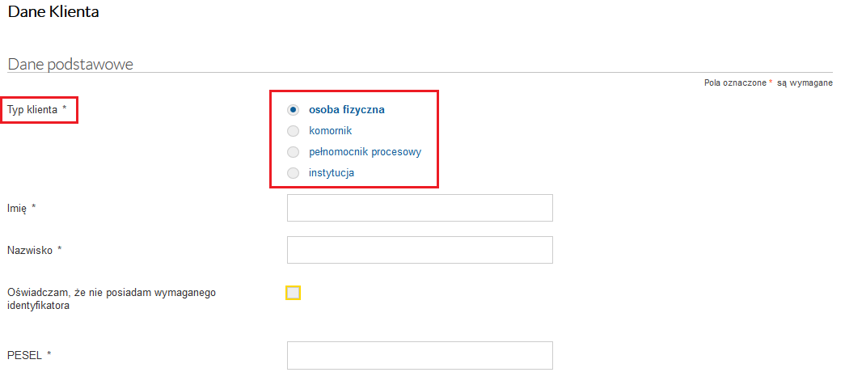
Rysunek 9. Rejestracja – Dane Klienta (1)
W przypadku nie posiadania przez użytkownika wymaganego identyfikatora należy zaznaczyć pole „Oświadczam, że nie posiadam wymaganego identyfikatora” (Rysunek 10). Następnie należy podać typ oraz numer wybranego identyfikatora z listy. Wybierając typ „Inny” identyfikatora (Rysunek 11) pojawiają się dodatkowe pola obowiązkowe do uzupełnienia, nazwa identyfikatora oraz numer identyfikatora
o podanej nazwie (Rysunek 11).
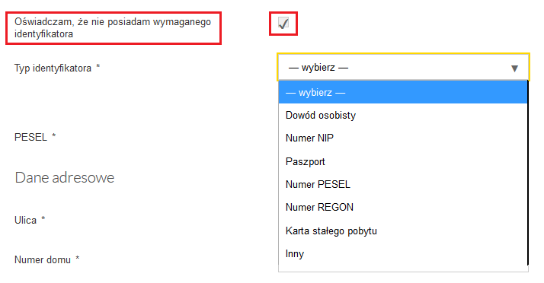
Rysunek 10. Rejestracja – Dane Klienta (2)
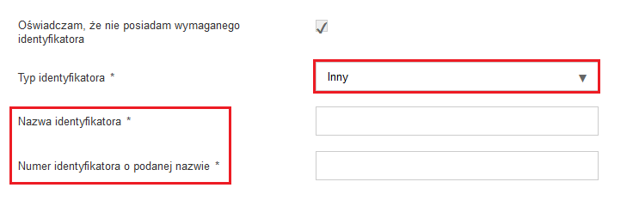
Rysunek 11. Rejestracja – Dane Klienta (3)
W przypadku kiedy dane użytkownika są takie same jak dane klienta postępowania należy zaznaczyć przycisk „Kopiuj dane użytkownika do danych klienta” (Rysunek 12). Dane klienta zostaną uzupełnione automatycznie.
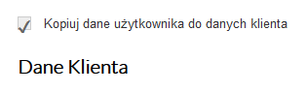
Rysunek 12. Rejestracja – Dane Klienta (4)
Po wybraniu typu identyfikatora po jego prawej stronie wyświetla się informacja czego dotyczy wybrany typ (patrz Rysunek 13).
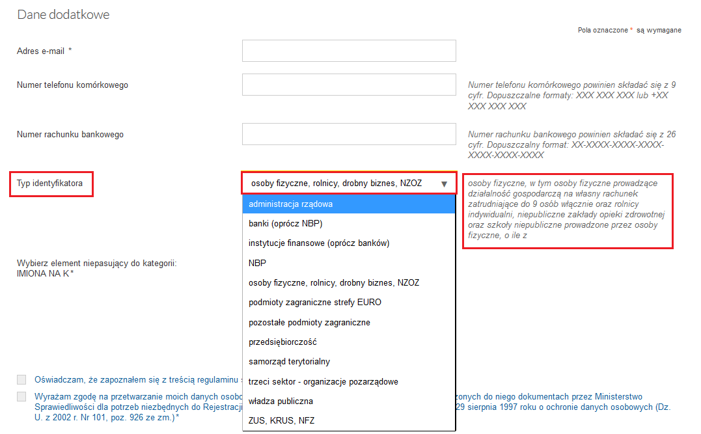
Rysunek 13. Rejestracja – Dane dodatkowe
Następnie użytkownik wybiera element z listy niepasujący do wybranej losowo kategorii zadania CAPTCHa (Rysunek 14). Poprawność wypełnienia zadania jest weryfikowana w sytuacji gdy użytkownik akceptuje formularz (chce przejść do kolejnego kroku).
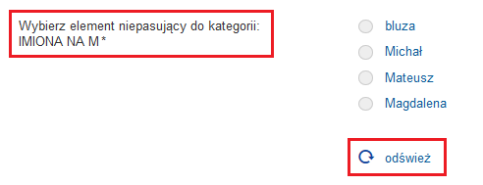
Rysunek 14. CAPTCHa
Kolejnym krokiem jest zaakceptowanie wymagań portalu (Rysunek 15).
W celu zakończenia rejestracji należy wybrać przycisk „ZAREJESTRUJ SIĘ”. Użytkownikowi zostanie wysłany mail z linkiem aktywacyjnym. Jeśli użytkownik nie wybierze linku zanim link straci ważność, konto nie zostanie założone.
Jeśli użytkownik nie wybierze linku aktywacyjnego i ponownie spróbuje się zarejestrować na Portalu korzystając z tego samego adresu email, zostanie wygenerowany nowy link aktywacyjny. Oba linki będą aktywne , wybranie dowolnego linku pozwoli na aktywacje konta. W przypadku, gdy użytkownik kliknie nieaktywny link zostanie zaprezentowany komunikat błędu „Link nieaktywny, spróbuj zarejestrować się ponownie."
W celu przerwania procesu rejestracji należy wybrać przycisk „POWRÓT NA STRONĘ GŁÓWNĄ” (Rysunek 15).
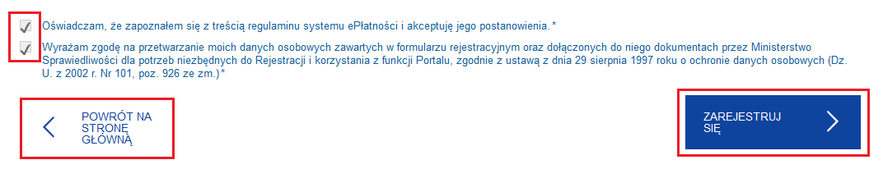
Rysunek 15. Zaakceptowanie wymagań

Moje ustawienia
Strona jest dostępna tylko dla użytkownika zalogowanego. Strona "Moje ustawienia" pozwala na przeglądanie i edycję danych użytkownika oraz pozostałych ustawień konta klienta. Jest ona podzielona na następujące zakładki:
- Moje ustawienia– umożliwia edycję danych użytkownika,
- Zmiana hasła,
- Użytkownicy konta– umożliwia dodanie/usunięcie użytkowników konta,
- Zmiana operatora płatności– umożliwia wybranie/usunięcie operatora płatności.
Strona jest dostępna po wybraniu przycisku „Moje ustawienia” znajdującego się w górnym pasku zadań na stronie głównej (Rysunek 16).
Rysunek 16. Pasek narzędzi

Zakładka „Moje ustawienia”
Wybranie zakładki „Moje ustawienia” umożliwia podgląd i edycje danych. W celu edycji jednej z sekcji: „Dane użytkownika”, „Dane klient”, „Dane adresowe”, „Dane dodatkowe”, należy wybrać przycisk „EDYTUJ” znajdujący się w danej sekcji (Rysunek 17).
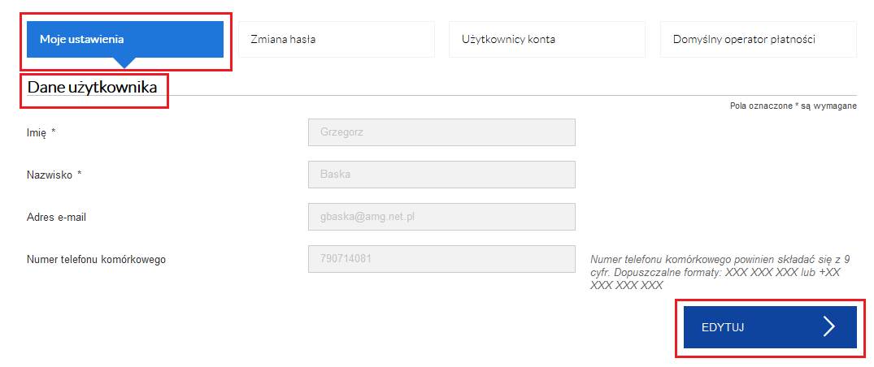
Rysunek 17. Zakładka moje ustawienia
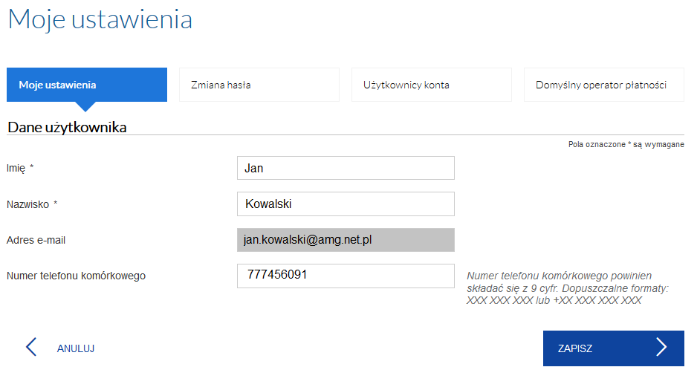
Rysunek 18. Edycja Moich ustawień
Edytowane zmiany należy zatwierdzić przyciskiem „ZAPISZ”. Wybranie przycisku „ANULUJ” spowoduje niezapisanie edytowanych danych (Rysunek 18). Użytkownik zostanie przekierowany na stronę główną dla użytkownika zalogowanego.

Zakładka „Zmiana hasła”
Wybranie zakładki „Zmiana hasła” pozwala na zmianę hasła użytkownika. W tym celu należy podać stare hasło, nowe hasło i powtórzyć nowe hasło. Aby potwierdzić zmianę należy wybrać przycisk „ZAPISZ” (patrz Rysunek 19).
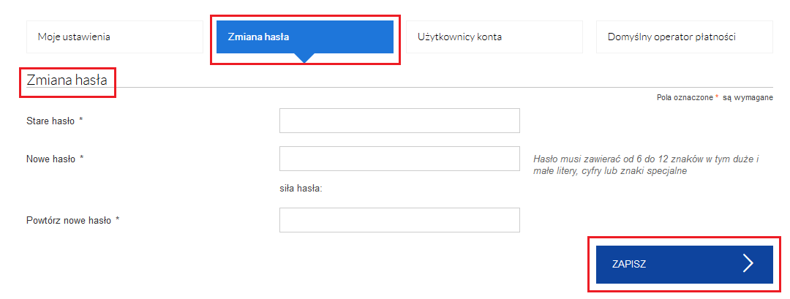
Rysunek 19. Zmiana hasła
Siła hasła jest walidowana zgodnie z poniższymi kryteriami:
- Długość – 6 znaków,
- Długość – 8 znaków,
- Długość – 12 znaków,
- Duże i małe litery,
- Cyfry,
- Znaki specjalne.
Poziomy siły hasła:
- Słabe – kolor czerwony, osiągnięto kryterium nr 1 i jedno z kryteriów 4-6,
- Średnie – kolor pomarańczowy, osiągnięto kryterium nr 2 i dwa z kryteriów 4-6, lub osiągnięto kryterium nr 3 i jedno z kryteriów 4-6,
- Silne – kolor zielony, osiągnięto kryteria nr 2 lub nr 3 oraz kryteria nr 4, 5 i 6.
Warunki, które trzeba spełnić zmieniając hasło:
- Hasło musi osiągnąć poziom siły średni lub silny aby zostało zatwierdzone przez system,
- Nowe i stare hasło muszą się różnić,
- Jeśli użytkownik poda takie samo hasło w polu „Nowe hasło”, jak w polu „Stare hasło”, zmiana hasła nie zostanie zrealizowana i zostanie wyświetlony komunikat błędu

Zakładka „Użytkownicy konta”
Wybranie zakładki „Użytkownicy konta” pozwala na wyszukanie, edycję, dodanie lub usunięcie użytkownika.
W celu usunięcia konta wybranego użytkownika należy wybrać link „Usuń użytkownika”. Następnie należy wybrać przycisk „TAK” na wyświetlonym komunikacie „Czy jesteś pewien?”. Użytkownik może zrezygnować z usunięcia konta wybierając przycisk „NIE” (Rysunek 20).

Rysunek 20. Usunięcie użytkownika
W celu dodania użytkownika konta należy wybrać przycisk „NADAJ DOSTĘP DLA UŻYTKOWNIKA” (Rysunek 21).
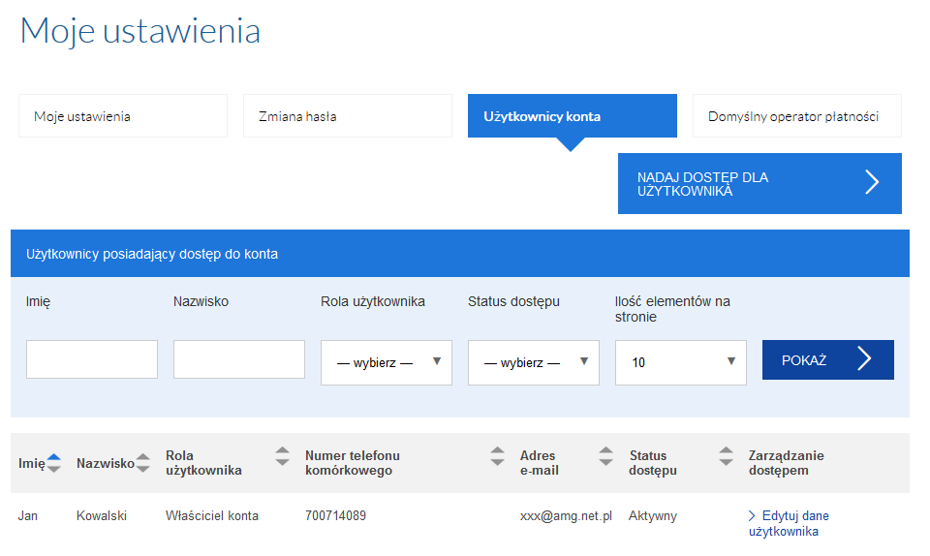
Rysunek 21. Zarządzanie użytkownikami konta
Następnie należy uzupełnić następujące dane formularza:
- Rola użytkownika – należy określić jeden z typów: Współwłaściciel konta
lub Pracownik,
- Imię,
- Nazwisko,
- Adres e-mail,
- Numer telefonu komórkowego– uzupełnienie tego pola nie jest wymagane.
Zapisanie danych i dodanie użytkownika następuje po wybraniu przycisku „ZAPISZ” wybranie przycisku „Anuluj” (Rysunek 22) nie zapisuje danych i przekierowuje użytkownika na stronę „Moje ustawienia”.
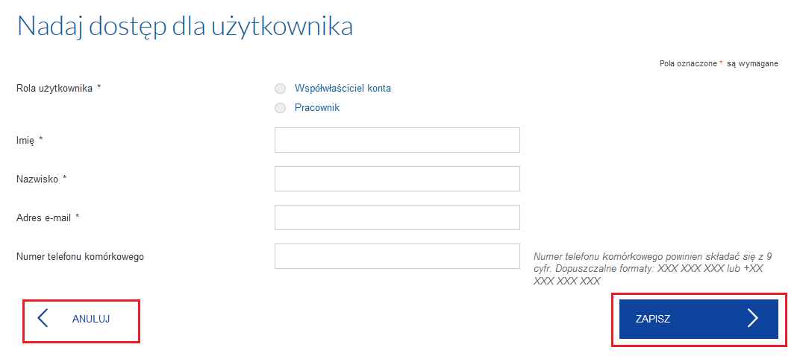
Rysunek 22. Nadanie dostępu do konta
Dodany użytkownik otrzymuje wiadomość email z linkiem aktywacyjnym. Po wybraniu linku użytkownik zostaje przeniesiony do strony, na której może ustawić swoje hasło. Po udanym ustawieniu hasła użytkownik może się zalogować do systemu e-Płatności.

Filtrowanie użytkowników
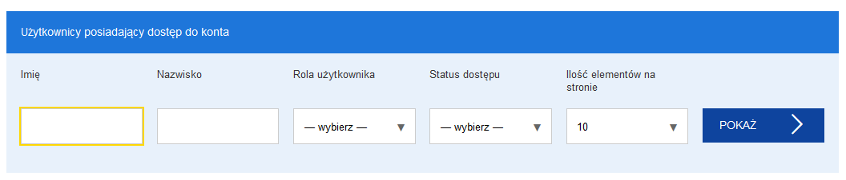
Rysunek 23. Filtrowanie użytkowników
Filtrować można poniższe dane:
- Imię,
- Nazwisko,
- Rolę użytkownika,
- Status dostępu.

Sortowanie użytkowników
Sortowanie listy transakcji (Rysunek 24) odbywa się poprzez naciśnięcie jednego
z przycisków znajdującego się obok pola:
- Imię,
- Nazwisko,
- Rola użytkownika,
- Numer telefonu komórkowego,
- Adres e-mail,
- Status dostępu.
Rysunek 24. Sortowanie użytkowników

Edycja danych użytkownika
W celu edycji danych wybranego użytkownika należy wybrać link „Edytuj dane użytkownika” (Rysunek 21). Edytowane zmiany należy zatwierdzić przyciskiem „ZAPISZ”. Wybranie przycisku „ANULUJ” spowoduje niezapisanie edytowanych danych (Rysunek 25). Użytkownik zostanie przekierowany na stronę główną dla użytkownika zalogowanego.
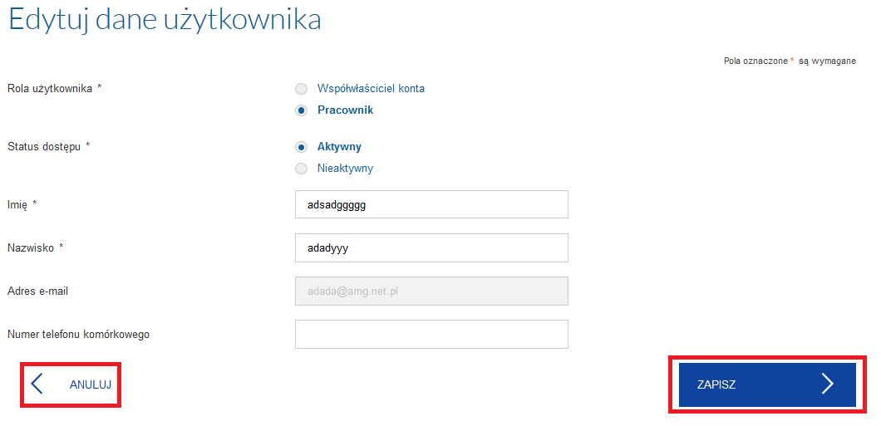
Rysunek 25. Edycja danych użytkownika

Usunięcie użytkownika
Użytkownik może zostać usunięty przez innego użytkownika posiadającego odpowiednie uprawniania. Proces jest wywoływany przez kliknięcie przy użytkowniku na liście odnośnika „Usuń użytkownika” (Rysunek 21). Po kliknięciu odnośnika zostanie zaprezentowany komunikat, który będzie wymagał od użytkownika potwierdzania akcji. Jeśli użytkownik potwierdzi usunięcie, wybrany użytkownik będzie miał zmieniony status i nie będzie już prezentowany na liście użytkowników.

Wybór ulubionego operatora płatności
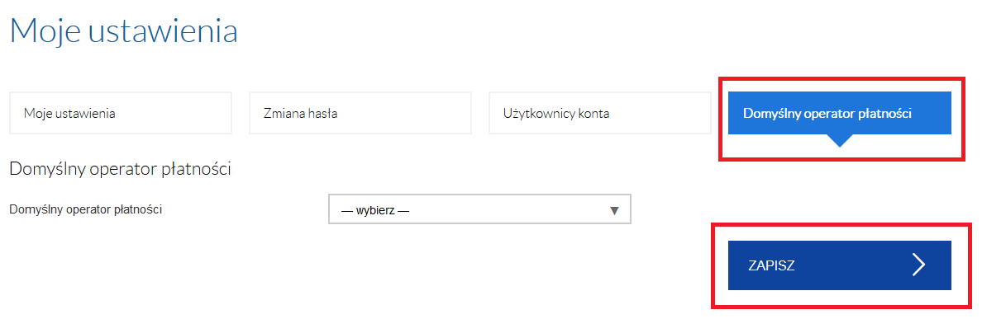
Rysunek 26. Wybór domyślnego operatora płatności
Sekcja jest dostępna po wybraniu przycisku „Domyślny operator płatności” i pozwala na wybranie lub usunięcie domyślnego operatora płatności. Zmiana operatora jest dostępna dla użytkowników posiadających odpowiedni poziom uprawnień. Użytkownik wybiera operatora z listy i zatwierdza wybór. Jeśli użytkownik chce usunąć domyślnego operatora, musi wybrać "pustą" opcję i zatwierdzić wybór przyciskiem „ZAPISZ” (Rysunek 26).

Znaki opłaty sądowej
Dostęp do funkcjonalności jest możliwy dla użytkownika zalogowanego
i niezalogowanego. Użytkownik może wejść na stronę poprzez dedykowane linki dostępne na stronie głównej oraz na stronie "Znaki opłaty sądowej".

Zakup znaków opłaty sądowej przez użytkownika niezalogowanego

Krok 1
Strona jest dostępna po wybraniu na stronie głównej przycisku „Znaki opłaty sądowej”. Użytkownikowi po wejściu na stronę (Rysunek 27) jest prezentowana sekcja składająca się z pól:
- Nominał – pole do wpisania nominału znaku opłaty sądowej, pole przyjmuje wartości od 1 do 1500 PLN, można wpisać tylko liczby całkowite,
- Ilość – pole do wpisania ilości znaków opłaty sądowej, domyślna wartość 1.
- Kwota za wybrane znaki– kwota prezentowana po przemnożeniu ilości znaków razy ich nominał
- Dane płatnika – nazwa lub imię i nazwisko oraz adres email.
- ANULUJ – wybranie opcji powoduje przerwanie operacji i powrót do strony głównej Portalu,
- KONTYNUUJ – przejście do podsumowania i wyboru płatności,
- DODAJ KOLEJNY ZNAK OPŁATY SĄDOWEJ DO ZAKUPU – wybranie tego przycisku powoduje wyświetlenie się pól dla kolejnych znaków.
Użytkownik, aby przejść do następnego kroku musi również zaakceptować regulamin oraz wyrazić zgodę na przetwarzanie danych osobowych.
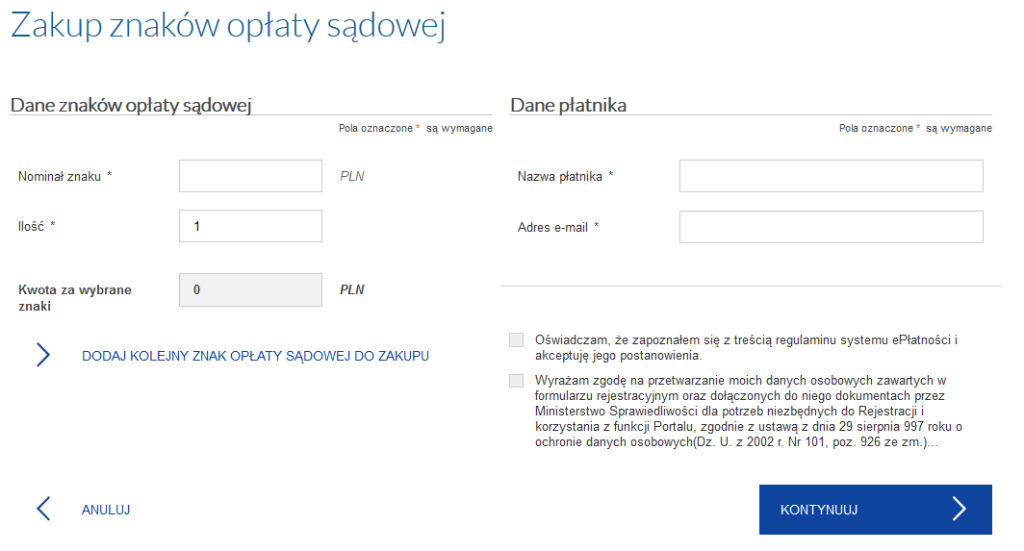
Rysunek 27. Zakup znaków opłaty sądowej

Krok 2
Strona (Rysunek 28) prezentuje podsumowanie uzupełnionych danych w poprzednik kroku.
Dostępne są następujące przyciski:
- „Anuluj” – wybranie opcji powoduje przerwanie akcji,
- „WSTECZ” – powrót do formularza z danymi zakupu znaków opłaty sądowej,
- „DALEJ” – wybranie przycisku powoduje przeniesienie do realizacji płatności za pomocą operatora płatności.
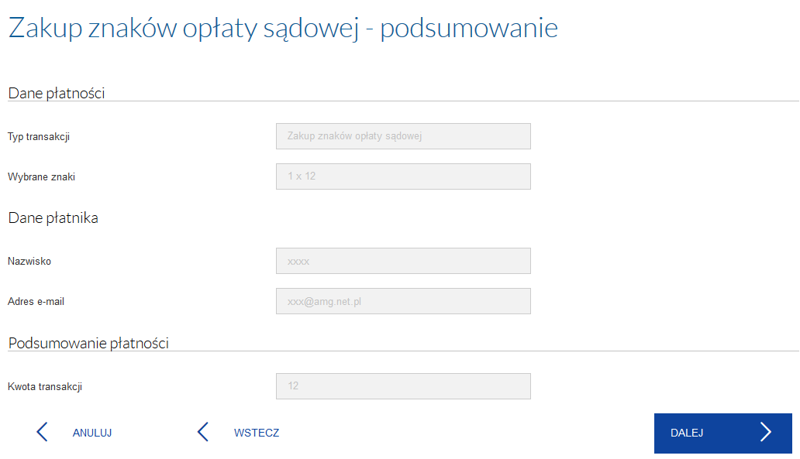
Rysunek 28. Podsumowanie zakupu znaków opłaty sądowej

Krok 3
Realizacja płatności opisana została w podpunkcie 3.9 – realizacja płatności za pomocą operatora płatności.

Lista znaków opłaty sądowej – użytkownik zalogowany
Strona z listą znaków opłąty sądowej jest dostępna dla użytkownika zalogowanego. Strona jest dostępna po wybraniu na stronie głównej przycisku „Znaki opłaty sądowej” lub przycisku w pasku zadań.
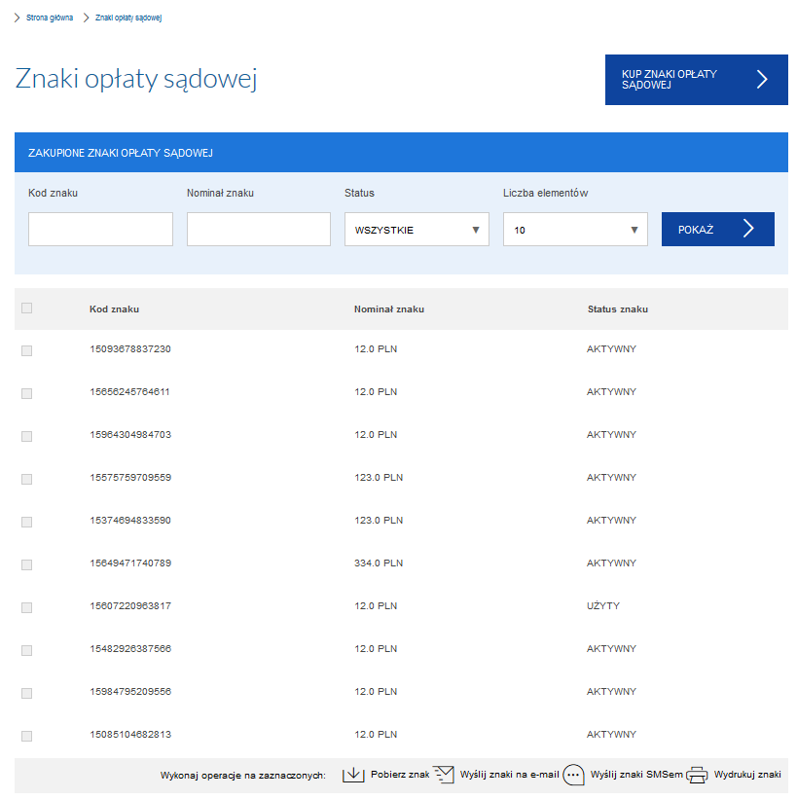
Rysunek 29. Lista znaków opłaty sądowej

Zakup znaków opłaty sądowej – użytkownik zalogowany

Krok 1
Strona jest dostępna po wybraniu na stronie głównej przycisku „Znaki opłaty sądowej” lub przycisku w pasku zadań.
Użytkownikowi po wejściu na stronę (Rysunek 30) jest prezentowana sekcja składająca się z pól:
- Nominał– pole do wpisania nominału znaku opłaty sądowej, pole przyjmuje wartości od 1 do 1500 PLN, można wpisać tylko liczby całkowite,
- Ilość – pole do wpisania ilości znaków opłaty sądowej, domyślna wartość 1.
- Kwota za wybrane znaki– kwota prezentowana po przemnożeniu ilości znaków razy ich nominał
- Dane płatnika – nazwa lub imię i nazwisko oraz adres email.
- ANULUJ – wybranie opcji powoduje przerwanie operacji i powrót do strony głównej Portalu,
- KONTYNUUJ – przejście do podsumowania i wyboru płatności,
- DODAJ KOLEJNY ZNAK OPŁATY SĄDOWEJ DO ZAKUPU – wybranie tego przycisku powoduje wyświetlenie się pól dla kolejnych znaków.

Użytkownik, aby przejść do następnego kroku musi wyrazić zgodę na przetwarzanie danych osobowych.
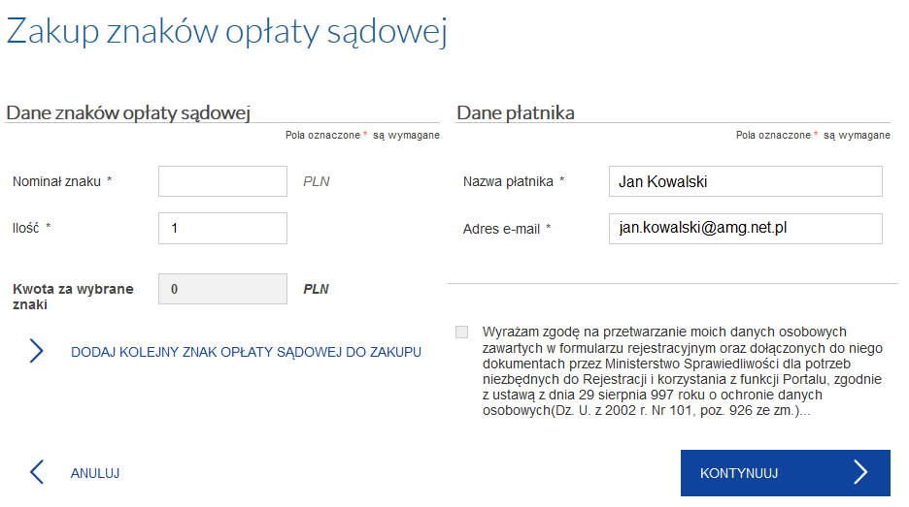
Rysunek 30. Zakup znaków opłaty sądowej

Krok 2
Strona (Rysunek 31) prezentuje podsumowanie uzupełnionych danych w poprzednim kroku.
Na stronie dostępne są następujące przyciski:
- „ANULUJ” – wybranie opcji powoduje przerwanie akcji,
- „WSTECZ” – powrót do formularza z danymi zakupu znaków opłaty sądowej,
- „ZAPŁAĆ Z EPORTMONETKI” – realizuje płatność ze środków przypisanych do naszego konta.
- „DODAJ DO KOSZYKA” – dodaje i przekierowuje do koszyka zleceń
- „DALEJ” – wybranie przycisku powoduje przeniesienie do realizacji płatności za pomocą operatora płatności.
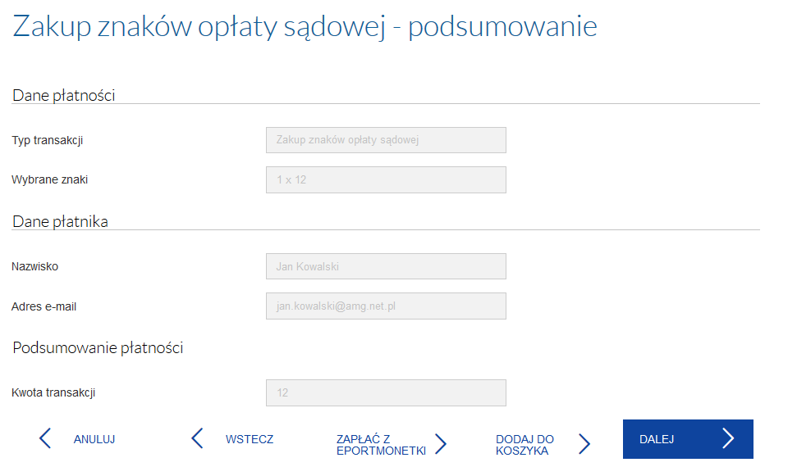
Rysunek 31. Podsumowanie zakupu znaków opłaty sądowej
Należy wybrać jeden ze sposobów płatności:
- Zapłata za pomocą EPORTMONETKI:
Wybranie przycisku „Zapłać z EPORTMONETKI” (Rysunek 31) realizuje płatność ze środków przypisanych do naszego konta. Opis znajduje się w podpunkcie 3.8
- Dodanie płatności do koszyka:
- Wybranie przycisku „Dodaj do koszyka” (Rysunek 31) przekierowuje nas do koszyka płatności. Opis znajduje się w podpunkcie 3.10
- Płatność za pomocą operatora płatności:
- Wybranie przycisku „Dalej” (Rysunek 31) powoduje przejście do strony
z płatnością za pomocą operatora płatności. Opis znajduje się w podpunkcie 3.9

Wyszukanie znaków opłaty sądowej
W celu wyszukania znaku należy uzupełnić przynajmniej jedno z pól lub wybrać element z listy (Rysunek 29).
Znaki są wyszukiwane poprzez określenie:
- Kodu znaku,
- Nominału znaku,
- Statusu.

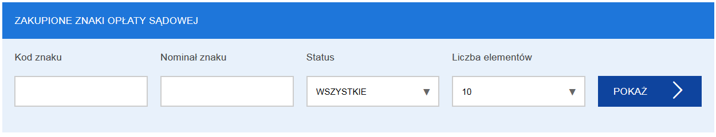
Rysunek 32. Wyszukiwanie znaków opłaty sądowej

Pobranie znaku opłaty sądowej
W celu pobrania znaku opłaty sądowej należy zaznaczyć dowolną liczbę znaków z listy posiadanych znaków. Istnieje możliwość zaznaczenia wszystkich znaków automatycznie. Po wybraniu odpowiednich znaków należy zaznaczyć przycisk „Pobierz znak” (Rysunek 33). Operacja powoduje pobranie znaku opłaty sądowej
w formacie PDF.
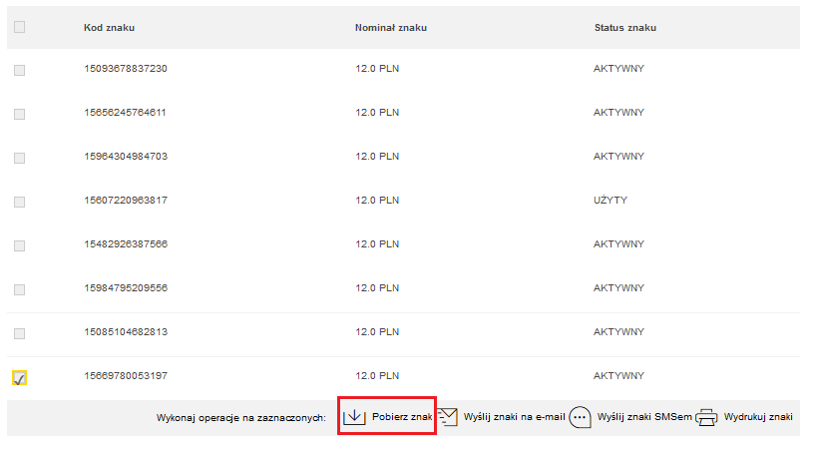
Rysunek 33. Pobieranie znaku

Wysłanie znaku opłaty sądowej

Wysłanie znaku na e-mail

Krok 1
Aby wysłać znaki opłaty sądowej na adres e-mail należy zaznaczyć dowolną liczbę znaków z listy posiadanych znaków. Po wybraniu odpowiednich znaków należy zaznaczyć przycisk „Wyślij znaki na e-mail” (Rysunek 34).
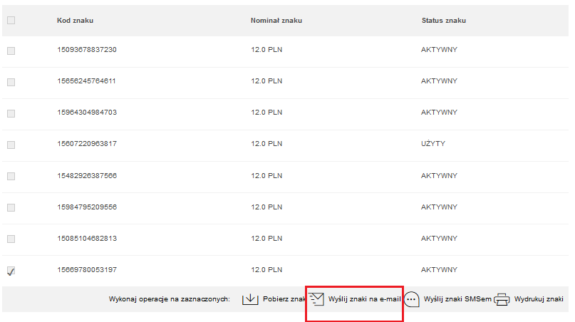
Rysunek 34. Wysyłanie znaku na e-mail

Krok 2
Następnie należy uzupełnić pole „Podaj adres e-mail” oraz wybrać przycisk „Wyślij”. Po wykonaniu tych czynności na podany adres e-mail zostają przesłane znaki opłaty sądowej (Rysunek 35).
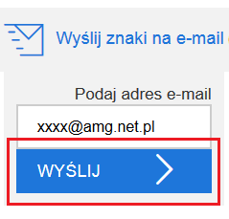
Rysunek 35. Podanie adresu e-mail

Wysłanie znaku SMSem

Krok 1
Aby wysłać znaki opłaty sądowej SMSem należy zaznaczyć dowolną liczbę znaków z listy. Po wybraniu odpowiednich znaków należy zaznaczyć przycisk „Wyślij znaki SMSem” (Rysunek 36).
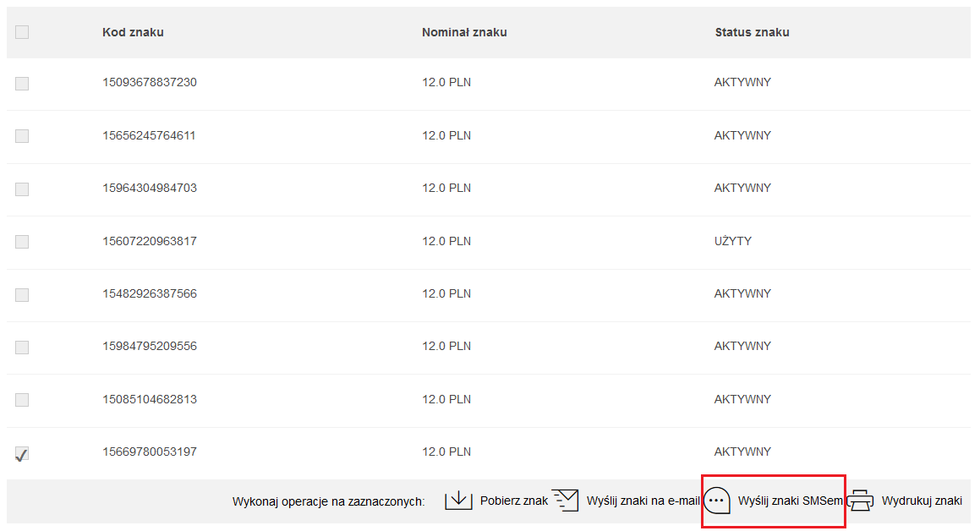
Rysunek 36. Wysyłanie znaków SMSem

Krok 2
Następnie należy uzupełnić pole „Podaj numer telefonu” oraz wybrać przycisk „Wyślij” (Rysunek 37). Zaznaczone znaki opłaty sądowej są przesyłane wiadomością SMS.
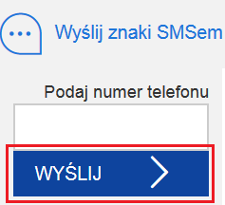
Rysunek 37. Podanie numeru telefonu

Wydrukowanie znaku opłaty sądowej
Aby wydrukować znaki opłaty sądowej należy zaznaczyć dowolną liczbę znaków z listy. Po wybraniu odpowiednich znaków należy zaznaczyć przycisk „Wydrukuj znaki” (Rysunek 38).
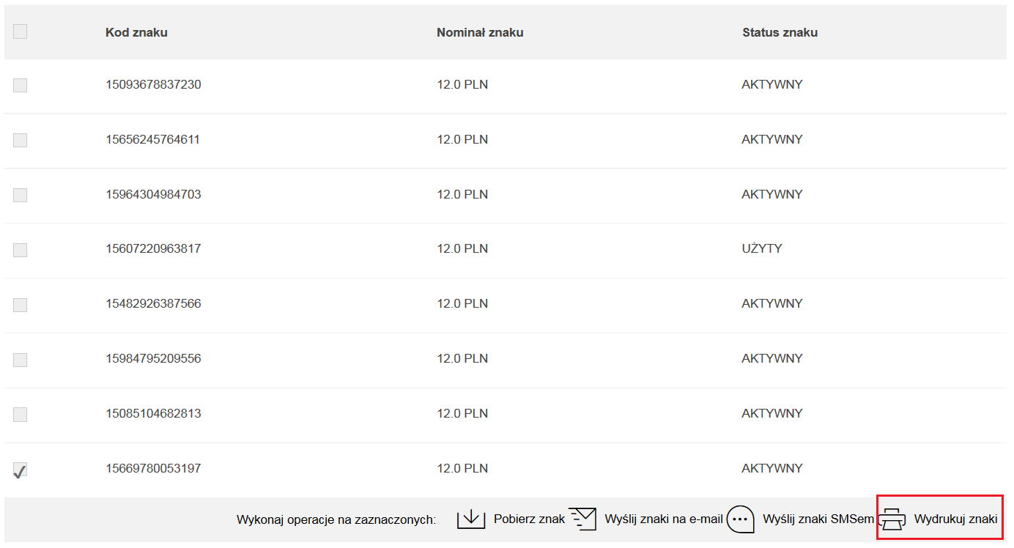
Rysunek 38. Drukowanie znaków

Zapłata wstępna do sprawy
Zapłata wstępna do sprawy jest dostępna dla użytkownika zalogowanego
i niezalogowanego. Proces składa się z następujących kroków:

Krok 1. Uzupełnienie danych
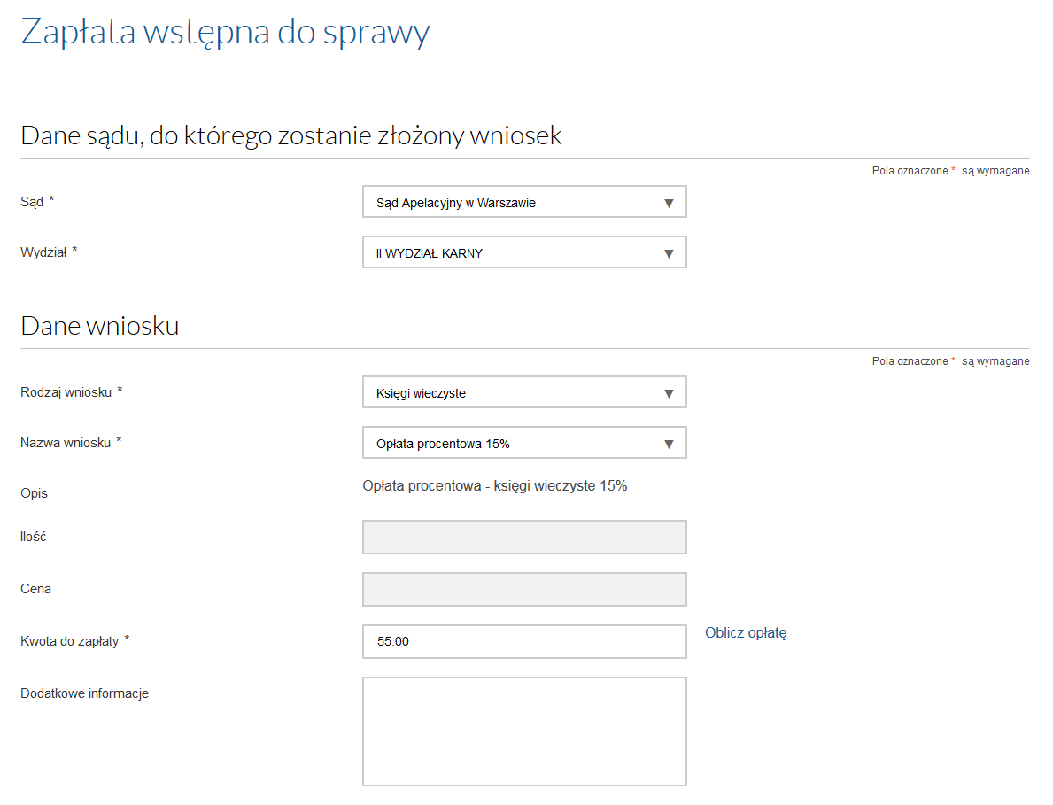
Rysunek 39. Zapłata wstępna do sprawy (1)
W celu dokonania zapłaty wstępnej do sprawy należy uzupełnić następujące dane (Rysunek 39):
- Dane sądu, do którego zostanie złożony wniosek
- Dane wniosku
  - Rodzaj wniosku
  - Nazwę wniosku
Po uzupełnieniu danych wniosku pole Opisu zostaje uzupełnione automatycznie (Rysunek 39). Użytkownik ma możliwość obliczenia kwoty do zapłaty. W tym celu należy wybrać przycisk „Oblicz opłatę” (Rysunek 39). Następnie należy
w wyświetlonym oknie wpisać podstawę opłaty i wybrać przycisk „OBLICZ” (Rysunek 40). Pole kwoty do zapłaty zostanie uzupełnione automatycznie. Uzupełnienie pola „Dodatkowe informacje” nie jest wymagane.
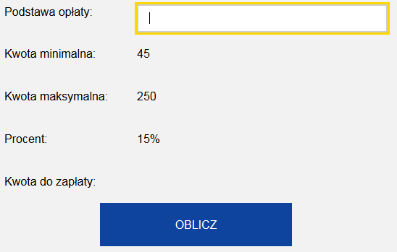
Rysunek 40. Obliczanie kwoty do zapłaty
W zależności od typu klienta zmieniają się pola Danych uczestnika postępowania.
Dla klienta typu komornik lub pełnomocnik procesowy należy uzupełnić następujące pola:
- Dane osobowe:
  - Typ klienta– komornik, pełnomocnik procesowy, instytucja,
  - Imię,
  - Nazwisko,
  - NIP.
- Dane adresowe.
- Dane dodatkowe:
  - Adres e-mail,
  - Numer telefonu komórkowego i rachunku bankowego– uzupełnienie pola nie jest wymagane,
  - Numer rachunku bankowego– uzupełnienie pola nie jest wymagane,
  - Typ identyfikatora.

Dla klienta typu instytucja należy uzupełnić następujące pola:
- Dane osobowe:
  - Typ klienta– instytucja,
  - Nazwa,
  - Dodatkowa nazwa– uzupełnienie pola nie jest wymagane,
  - NIP.
- Dane adresowe.
- Dane dodatkowe:
  - Adres e-mail,
  - Numer telefonu komórkowego i rachunku bankowego– uzupełnienie pola nie jest wymagane,
  - Numer rachunku bankowego– uzupełnienie pola nie jest wymagane,
  - Typ identyfikatora.

Dla klienta typu osoba fizyczna należy uzupełnić następujące pola:
- Dane osobowe:
  - Typ klienta– osoba fizyczna,
  - Imię ,
  - Nazwisko,
  - PESEL.
- Dane adresowe.
- Dane dodatkowe:
  - Adres e-mail,
  - Numer telefonu komórkowego i rachunku bankowego– uzupełnienie pola nie jest wymagane,
  - Numer rachunku bankowego– uzupełnienie pola nie jest wymagane.
W przypadku użytkownika zalogowanego wymagane Dane uczestnika postępowania zostają automatycznie uzupełnione i są danymi użytkownika konta (Rysunek 41).
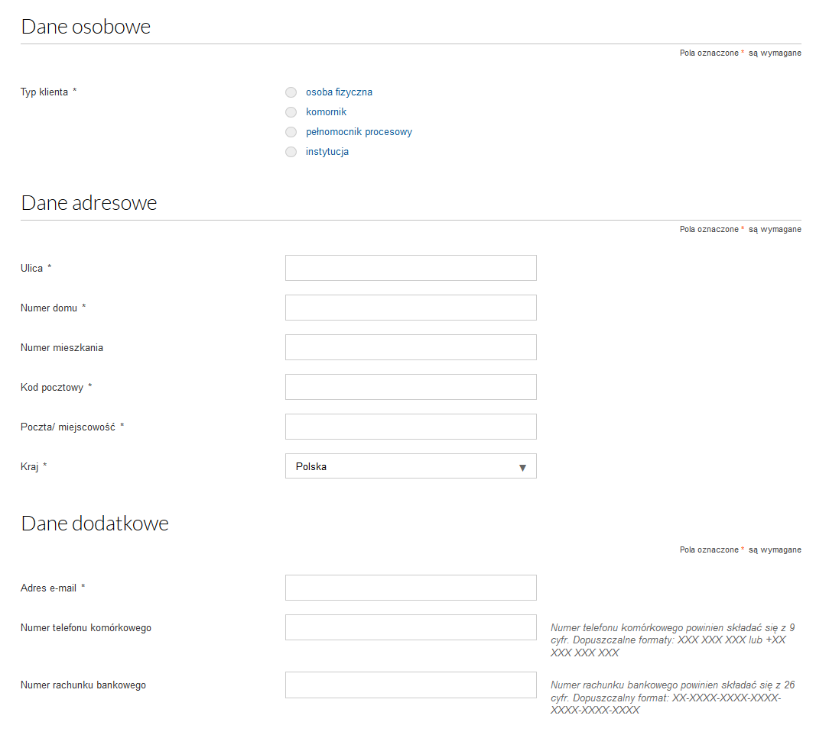
Rysunek 41. Zapłata wstępna do sprawy (2)
W przypadku nie posiadania przez użytkownika wymaganego identyfikatora należy zaznaczyć pole „Oświadczam, że nie posiadam wymaganego identyfikatora”. Następnie należy podać typ oraz numer wybranego identyfikatora z listy.
W przypadku kiedy dane płatnika nie są takie same jak dane uczestnika postępowania należy wybrać „nie” przy zdaniu „Dane płatnika są danymi uczestnika postępowania” (Rysunek 42). Zostaną wyświetlone Dane płatnika do uzupełnienia.
W celu przejścia do następnego kroku należy wybrać przycisk „ZAPISZ”.
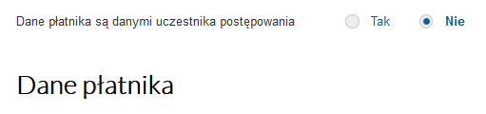
Rysunek 42. Zapłata wstępna do sprawy (3)

Krok 2. Podsumowanie zapłaty wstępnej do sprawy
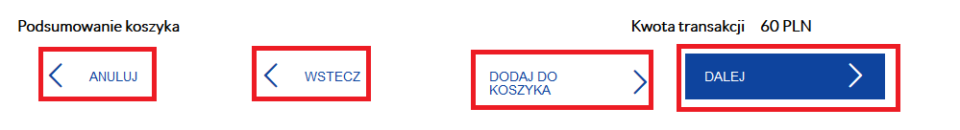
Rysunek 43. Podsumowanie zapłaty wstępnej do sprawy
Na stronie dostępne są następujące przyciski:
- „ANULUJ” – wybranie opcji powoduje przerwanie akcji,
- „WSTECZ” – powrót do formularza z danymi zakupu znaków opłaty sądowej,
- „DODAJ DO KOSZYKA” – dodaje płatność i przekierowuje użytkownika do koszyka zleceń,
- „DALEJ” – wybranie przycisku powoduje przeniesienie do realizacji płatności za pomocą operatora płatności.

Zapłata do sprawy
W celu płatności do sprawy należy wybrać przycisk „Zapłata do sprawy”. Zapłata wstępna do sprawy jest dostępna dla użytkownika zalogowanego
i niezalogowanego. Proces składa się z następujących kroków:

Krok 1.
Użytkownik uzupełnia następujące dane płatności:
- Czy płacisz w odpowiedzi na wezwanie do zapłaty?– użytkowi zaznacza przycisk „Tak” lub „Nie”,
- Kwota grzywny– wypełnienie pola nie jest obowiązkowe,
- Kwota kosztów sądowych– wypełnienie pola nie jest obowiązkowe,
- Czy posiadasz rachunek bankowy sprawy?– użytkowi zaznacza przycisk „Tak” lub „Nie”,
- Dodatkowe informacje– wypełnienie pola nie jest obowiązkowe,
- Kwota płatności.
W przypadku kiedy użytkownik posiada rachunek bankowy sprawy wybiera przycisk „Tak” (Rysunek 44). Następnie uzupełnia dodatkowe pole Rachunek bankowy sprawy.
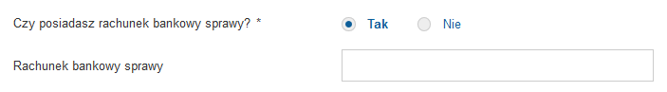
Rysunek 44. Zapłata do sprawy (1)
W celu przejścia do kolejnego formularza należy wybrać przycisk „DALEJ”. Jeżeli użytkownik chce zrezygnować z zapłaty do sprawy należy wybrać przycisk „ANULUJ” ( patrz Rysunek 45)
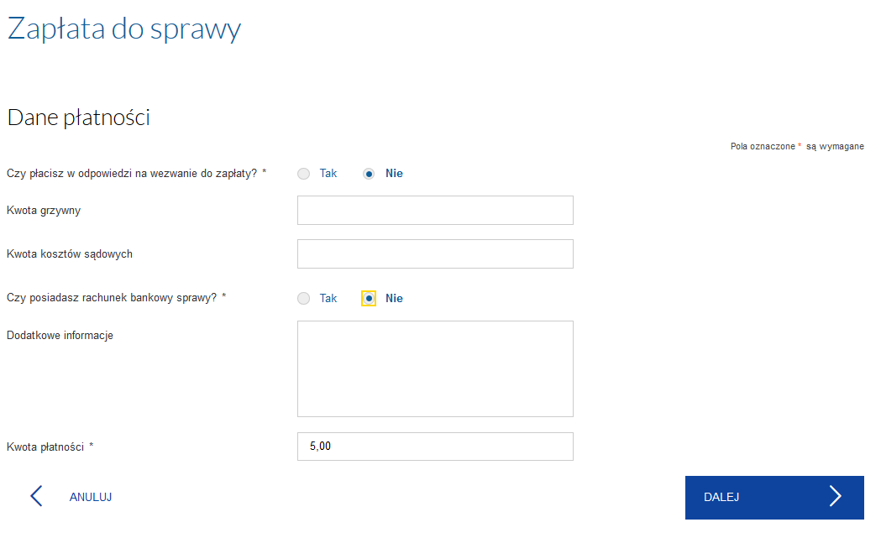
Rysunek 45. Zapłata do sprawy (2)

Krok 2.
Użytkownik uzupełnia kolejne dane płatności:
- Sąd
- Wydział
- Sygnatura sprawy: repertorium
- Sygnatura sprawy: nr kolejny
W przypadku wybrania przez użytkownika Sygnatury sprawy po prawej stronie wyświetla się informacja czego dotyczy wybrana sygnatura (Rysunek 46).
W celu przejścia do dalszej zapłaty do sprawy należy wybrać przycisk „DALEJ”. Jeżeli użytkownik chce powrócić do poprzedniego formularza należy wybrać przycisk „WSTECZ” (Rysunek 46).
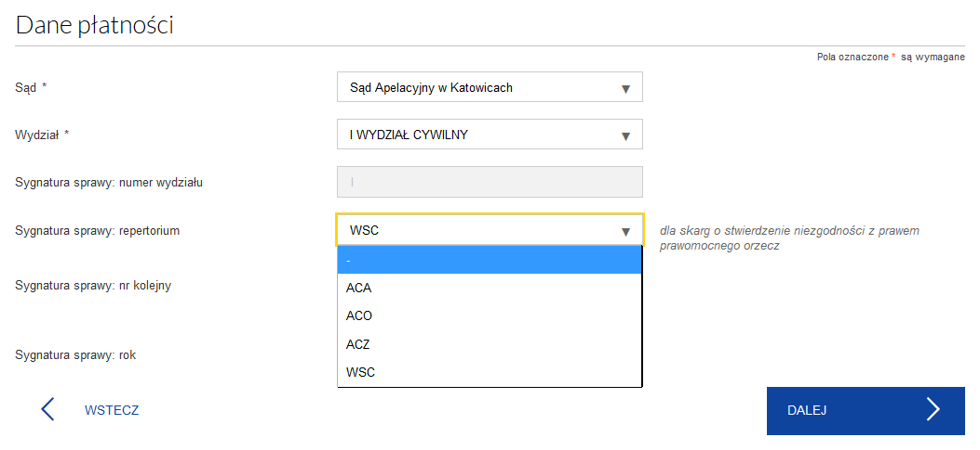
Rysunek 46. Zapłata do sprawy (3)

Krok 3
Wyświetlony formularz danych uczestnika postępowania jest taki sam, jak w przypadku rejestracji, został on opisany w podpunkcie 3.2.2 „Rejestracja w portalu e-PŁATNOŚCI” .
Uzupełnienie danych uczestnika postępowania dotyczy tylko użytkownika niezalogowanego, użytkownik zalogowany ma możliwość edycji danych.

Krok 4
Podsumowanie zawiera nieedytowalne pola, uzupełnione w poprzednich krokach procesu. Podsumowanie zawiera następujące elementy:
- Dane płatności,
- Dane uczestnika postępowania,
- Dane płatnika.
Na dole strony znajdują się przyciski które pozwalają na wybór metody płatności (Rysunek 47).
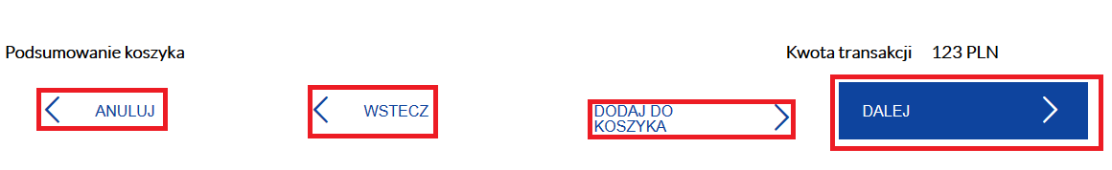
Rysunek 47. Wybór sposobu płatności
Dostępne są następujące przyciski:
- „ANULUJ” – wybranie opcji powoduje przerwanie akcji,
- „WSTECZ” – powrót do formularza z danymi zakupu znaków opłaty sądowej,
- „DODAJ DO KOSZYKA” – dodaje płatność i przekierowuje użytkownika do koszyka zleceń, tylko użytkownik zalogowany,
- „DALEJ” – wybranie przycisku powoduje przeniesienie do realizacji płatności za pomocą operatora płatności.
Użytkownik niezalogowany nie ma możliwości dodania płatności do koszyka zleceń.
Należy wybrać jeden ze sposobów płatności:
- Dodanie płatności do koszyka:
- Wybranie przycisku „Dodaj do koszyka” (Rysunek 47) przekierowuje nas do koszyka płatności. Opis znajduje się w podpunkcie 3.10.
- Płatność za pomocą operatora płatności:
- Wybranie przycisku „Dalej” powoduje przejście do strony z płatnością za pomocą operatora płatności. Opis znajduje się w podpunkcie 3.9

Zapłata za eUsługę
Celem zapłaty za e-Usługę jest wniesienie opłaty przez użytkownika. System przekierowuje użytkownika na stronę e-Płatności z systemów merytorycznych.
Użytkownikowi prezentowana jest informacja:
- "Zostałeś automatycznie przekierowany do systemu płatności online Ministerstwa Sprawiedliwości. Jeżeli chcesz zachować informacje
o zrealizowanej płatności w systemie e-Płatności, zaloguj się lub zarejestruj
w systemie e-Płatności. Możesz też przejść proces płatności bez logowania"
- "Twoje konto nie jest powiązane z kontem systemu merytorycznego. Jeżeli chcesz zachować informacje o zrealizowanej płatności w systemie e-Płatności, zaloguj się ponownie w systemie e-Płatności. Możesz też przejść proces płatności bez ponownego logowania"
Użytkownik ma możliwość realizacji płatności bez logowania
z logowaniem/rejestracją.
Po zalogowaniu strona domyślna prezentuje podsumowanie zapłaty za e-Usługę. Użytkownik zalogowany może korzystać z innych funkcji strony, aby powrócić do procesu zapłaty za e-Usługę należy wybrać przycisk „eU” (rysunek 48).
Na stronie podsumowania zapłaty za e-Usługę użytkownik może wybrać przycisk „ANULUJ” spowoduje to wyjście z procesu zapłaty lub wybrać przycisk „DALEJ” co skutkuje realizacją płatności opisanej w podpunkcie 3.9.
Rysunek 48. Zapłata za e-Usługę

Historia transakcji użytkownika
Historia transakcji użytkownika prezentuje listę transakcji przypisanych do konta użytkownika (Rysunek 49). Transakcje danego użytkownika/konta są domyślnie filtrowane zgodnie z domyślnym zakresem dat (ostatni tydzień). Prezentowanych jest 10 ostatnich transakcji, jeśli w danym okresie transakcji będzie więcej płatności lista będzie stronicowana.
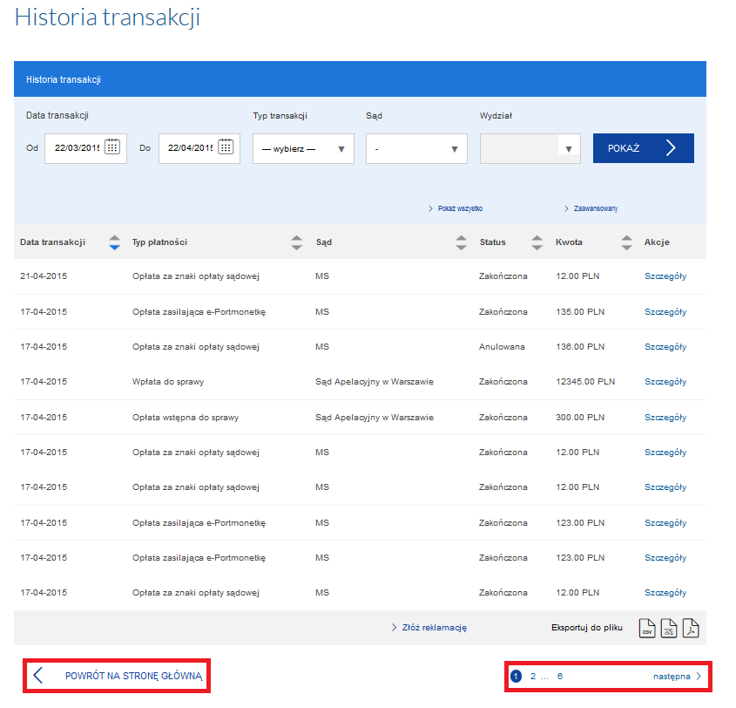
Rysunek 49. Historia transakcji
W dolnej części strony znajdują się przyciski:
- „POWRÓT NA STRONĘ GŁÓWNĄ” przekierowuje użytkownika do strony startowej,
- Naciśnięcie na jedną z cyfr lub przycisku „następna” przenosi użytkownika do innej strony listy transakcji.

Sortowanie listy transakcji
Sortowanie listy transakcji odbywa się poprzez naciśnięcie jednego z przycisków znajdującego się obok pola:
- Data transakcji,
- Typ płatności,
- Sąd,
- Status,
- Kwota.

Rysunek 50. Sortowanie listy transakcji

Filtrowanie podstawowe listy transakcji
Aplikacja umożliwia filtrowanie podstawowe oraz zaawansowane listy transakcji (Rysunek 51).
Filtrować można poniższe dane:
- Zakres dat – zakres dat od do dla transakcji zleconych przez użytkownika, pole do wpisania daty w uzgodnionym formacie (dd–mm–rrrr) lub wybór dat z kalendarza przy polu,
- Typ płatności – możliwość wybrania jednej wartości z listy: zapłata do sprawy, zapłata wstępna do sprawy, opłata za eUsługę, doładowanie ePortmonetki, zapłata za znaki opłaty sądowej przelewem lub kartą,
- Sąd – możliwość wybrania jednej wartości z listy, wyżarzone/ukryte, jeśli wybrano typ płatności zakup znaków lub doładowanie ePortomentki,
- Wydział– wyżarzone/ukryte, jeśli wybrano typ płatności zakup znaków lub doładowanie ePortomentki. Lista wydziałów zależy od wybranego sądu, jeśli użytkownik nie wybierze sądu, pole nie jest dostępne.
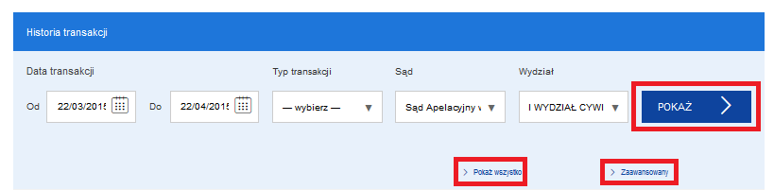
Rysunek 51. Filtrowanie listy transakcji
Kliknięcie przycisku „POKAŻ” wyświetla użytkownikowi odpowiednio filtrowane dane, wybór przycisku „Pokaż wszystko” zwraca całą listę transakcji.

Filtrowanie zaawansowane listy płatności
Wybór przycisku „Zaawansowane” (Rysunek 51) zwraca użytkownikowi ustawienia filtru zaawansowanego. Użytkownik nie mający uprawnień właściciela konta może przeglądać tylko płatności zlecone przez siebie.
Wybór przycisku „Zaawansowane” zwraca użytkownikowi ustawienia filtru zaawansowanego. Użytkownik nie mający uprawnień właściciela konta może przeglądać tylko płatności zlecone przez siebie.
Filtrowanie po rodzaju i danych wpłaty– użytkownik może filtrować następujące dane:
- Wydział sądu,
- Repertorium,
- Numer kolejny,
- Rok sprawy,
- Rodzaj wniosku,
- Nazwa wniosku.
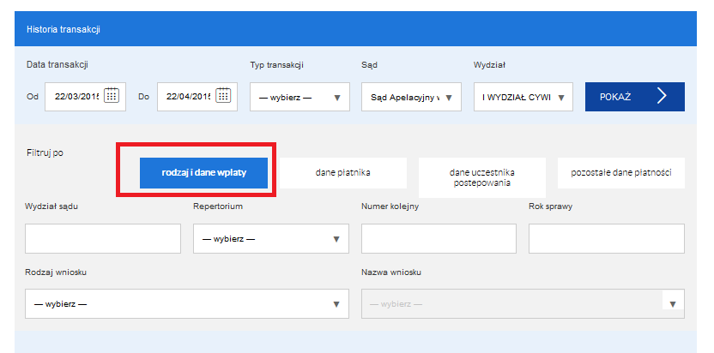
Rysunek 52. Filtrowanie zaawansowane – rodzaj i dane wpłaty
Filtrowanie po danych płatnika– użytkownik może filtrować następujące dane:
- Typ klienta,
- Imię,
- Nazwisko,
- Typ idenyfikatora,
- Numer identyfikatora.
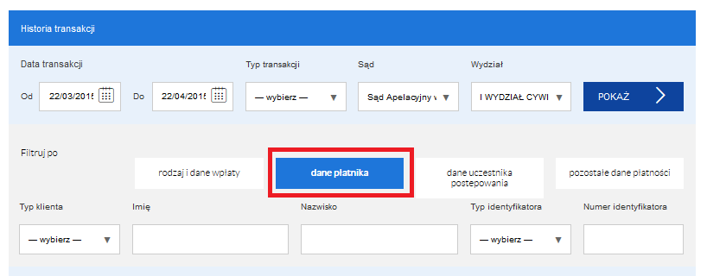
Rysunek 53. Filtrowanie zaawansowane – dane płatnika
Filtrowanie po danych uczestnika postępowania– użytkownik może filtrować następujące dane:
- Typ klienta,
- Imię,
- Nazwisko,
- Typ identyfikatora,
- Numer identyfikatora.
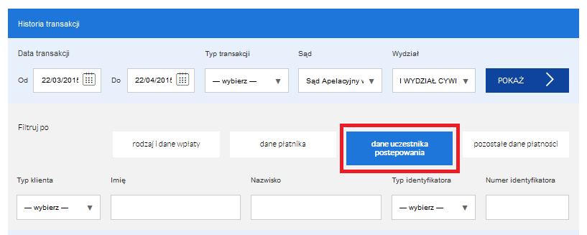
Rysunek 54. Filtrowanie zaawansowane –dane uczestnika postepowania
Filtrowanie po pozostałych danych płatności– użytkownik może filtrować dane względem Nazwy użytkownika.
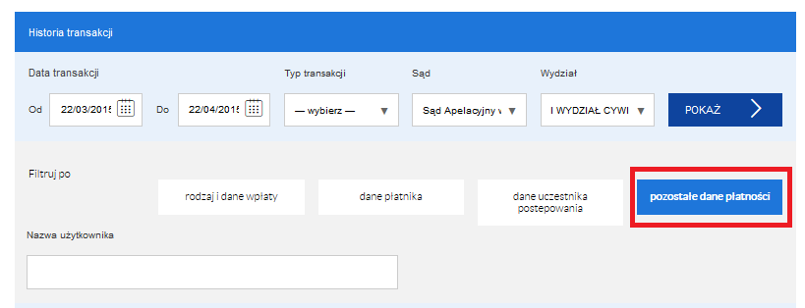
Rysunek 55. Filtrowanie zaawansowane – pozostałe dane płatności

Wyświetlenie szczegółów transakcji
W celu wyświetlenia szczegółów danej transakcji należy wybrać przycisk „Szczegóły” znajdujący się obok jej kwoty (Rysunek 49). Następnie użytkownik zostaje przekierowany na stronę z danymi płatności transakcji (Rysunek 56).
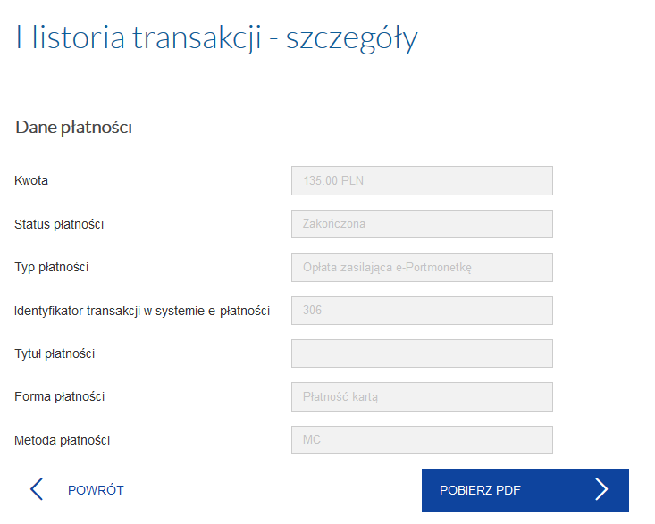
Rysunek 56. Historia transakcji – szczegóły
Użytkownik ma możliwość pobrania szczegółów transakcji w formie dokumentu pdf. W tym celu należy wybrać przycisk „POBIERZ PDF” (Rysunek 56). W celu powrotu do Historii transakcji należy wybrać przycisk „POWRÓT”.

Złożenie reklamacji i pobranie listy transakcji
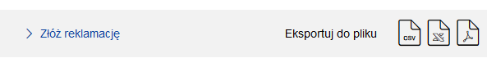
Rysunek 57. Złożenie reklamacji
Użytkownik w Historii transakcji ma możliwość złożenia reklamacji. W tym celu należy wybrać przycisk „Złóż reklamację”.
Użytkownik ma również możliwość pobrania transakcji w wybranym formacie (csv, pdf lub xls). W tym celu należy wybrać jeden z dostępnych przycisków eksportowania do pliku: „Eksport csv”, „Eksport xls”, „Eksport pdf” (Rysunek 57). Eksport jest realizowany online i zwraca maksymalnie 100 transakcji, zgodnych z wybranymi kryteriami wyszukiwania. Maksymalna wielkość pliku to 1MB. Zawartość plików eksportu będzie taka sama dla wszystkich formatów. Sposób prezentacji danych będzie zależał od formatu pliku.

ePortmonetka
ePortmonetka jest dostępna tylko dla użytkowników zalogowanych. ePortmonetka służy do przechowywania środków pieniężnych na zakup znaków opłaty sądowej. Środki z ePortmonetki mogą być wykorzystane tylko do zakupu znaków opłaty sądowej. Użytkownik zalogowany dokonując zakupu znaków opłaty sądowej, po zakończeniu wyboru znaków i potwierdzeniu, jakie znaki chce zakupić może opłacić znaki z ePortmonetki. Kwota za jaką użytkownik zakupił znaki zostanie odliczona od stanu środków w ePortmonetce. Transakcja wykorzystania środków zostaje zapisana, w szczegółach transakcji, użytkownikowi będzie prezentowana informacja o ilości znaków i ich nominałach.

Korzystanie z ePortmonetki
W celu skorzystania z ePortmonetki należy wybrać przycisk „EPORTMONENTKA” (Rysunek 58).
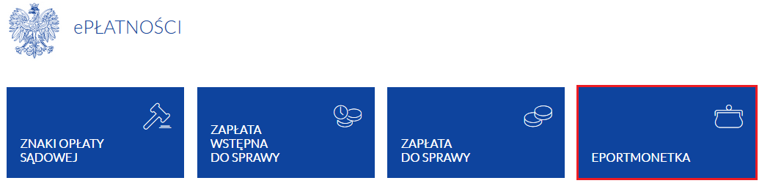
Rysunek 58. Wybór przycisku ePortmonetka
Użytkownik niezalogowany zostaje przekierowany na stronę, na której musi zalogować się do portalu wpisując swój adres email i hasło. Istnieje możliwość przypomnienia adresu e-maila poprzez wybranie linku „Przypomnij e-mail” (patrz 1. Rysunek 59) oraz przypomnienie hasła poprzez wybranie linku „Przypomnij hasło” (patrz 2. Rysunek 59). Poprawne podanie danych oraz wybranie przycisku „Zaloguj” (patrz 3. Rysunek 59) powoduje przejście do ePortmonetki użytkownika.
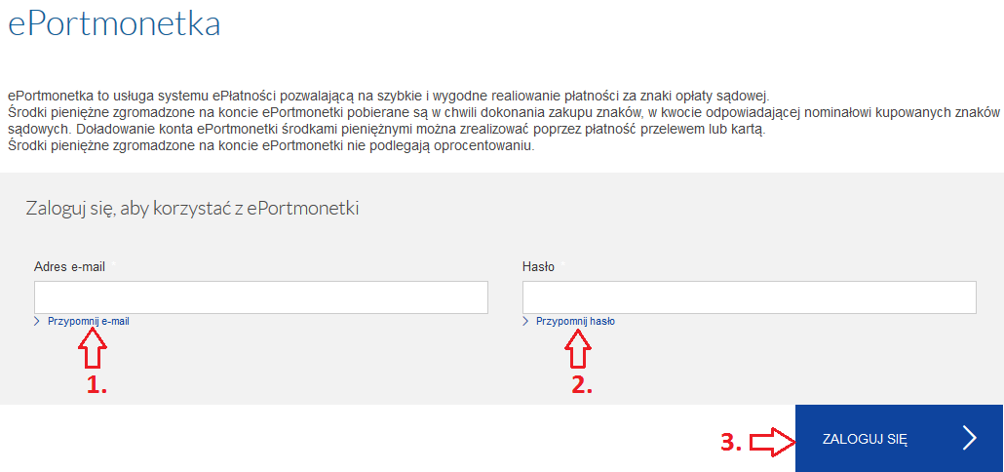
Rysunek 59. ePortmonetka - użytkownik niezalogowany
Użytkownik zalogowany zostaje przekierowany na stronę Historii transakcji ePORTMONETKI.

Historia transakcji ePortmonetki
Historia transakcji ePortmonetki pozwala na podgląd listy płatności wykonanych przy pomocy środków zgromadzonych na ePortmonetce. Są to płatności za znaki opłaty sądowej oraz doładowanie ePortmonetki. Historia jest widoczna na stronie ePortmonetki. Na liście transakcji prezentowane są poniższe informacje:
- Id płatności,
- Data zlecenia płatności,
- Typ transakcji („Zakup znaków opłaty sądowej” lub „Doładowanie elektronicznej portmonetki”),
- Całkowity koszt zamówienia (przy zakupie z ePortmonetki prowizja nie jest naliczana) lub kwota doładowania.

Sortowanie listy Historii transakcji ePortmonetki
Aplikacja umożliwia sortowanie Historii transakcji ePortmonetki (Rysunek 60), jest to możliwe po wybraniu przycisków znajdujących się obok pól:
- ID transakcji
- Data transakcji
- Typ transakcji
- Kwota
- Akcje
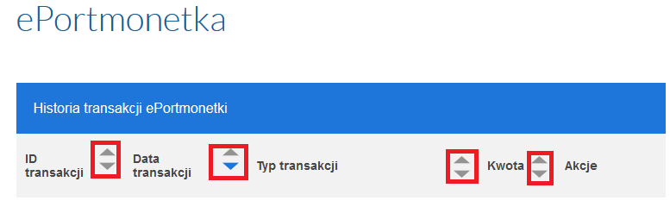
Rysunek 60. Sortowanie listy transakcji

Wyświetlenie szczegółów Historii transakcji ePortmonetki
W celu wyświetlenia szczegółów danej transakcji należy wybrać przycisk „Zobacz szczegóły” znajdujący się obok jej kwoty (patrz Rysunek). Następnie użytkownik zostaje przekierowany na stronę z danymi płatności transakcji. Opis strony „Historia transakcji – szczegóły ” został zamieszczony w podpunkcie

Doładowanie salda ePortmonetki
Użytkownik zakładając konto w systemie ePłatności i logując się po raz pierwszy nie posiada w ePortmonetce żadnych środków. W celu zasilenia środkami ePortmonetki użytkownik musi kliknąć przycisk "DOŁADUJ SALDO EPORTMONETKI" na stronie ePortmonetki (Rysunek 61). Wszystkie transakcje wykonane ePortmonetki (doładowania, wykorzystanie środków) będą widoczne w historii transakcji
z odpowiednim opisem.
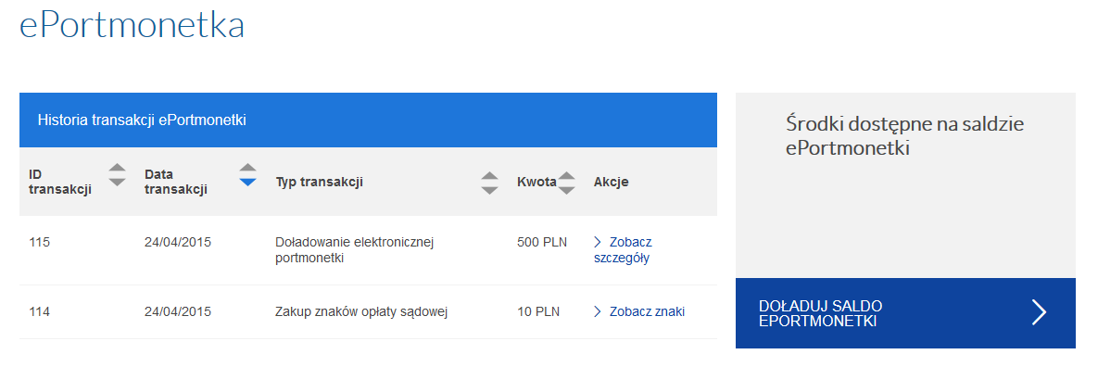
Rysunek 61. ePortmonetka
Następnie użytkownik zostaje przekierowany na stronę "Doładowania ePortmoneki". Użytkownik wpisuje kwotę za jaką chce doładować środki na swoim koncie (Rysunek 60). Obok pola z kwotą prezentowana jest waluta doładowania (tylko PLN).
W celu kontynuowania doładowywania ePortmonetki należy wybrać przycisk „KONTYNUUJ” (Rysunek 62). Po wybraniu przycisku użytkownik zostaje przekierowany do podsumowania płatności.
W celu przerwania akcji należy wybrać przycisk „ANULUJ”. Spowoduje to przekierowanie do strony głównej dla użytkownika zalogowanego.
Użytkownik ma również możliwość dodania płatności do koszyka wybierając przycisk „DODAJ DO KOSZYKA” (Rysunek 62).
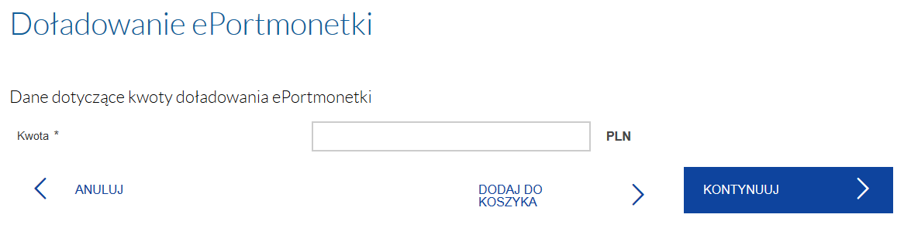
Rysunek 62. Doładowanie ePortmonetki

Płatność w systemie e-PŁATNOŚCI – operator płatności
Realizacja płatności jest dostępna dla użytkownika zalogowanego i niezalogowanego. Proces składa się z następujących kroków: podsumowania płatności, wyboru sposobu i operatora płatności, zakończenie płatności oraz prezentacji statusu realizacji płatności.

Krok 1. Podsumowanie płatności
- nazwę transakcji – automatycznie generowany opis płatności,
- kwotę płatności wraz z walutą – kwota jest kwotą opłaty za usługę wybraną przez użytkownika (e-usługa, zapłata do sprawy, zapłata za wniosek, zapłata za znaki),
- kwotę prowizji – kwota oraz waluta prezentowana dopiero po wybraniu metody płatności,
- kwota do zapłaty – kwota oraz waluta płatności jaką użytkownik musi zapłacić za zrealizowanie usługi, kwota uwzględnia prowizję wyliczoną po wybraniu metody płatności.

Krok 2. Wybór sposobu i operatora płatności
W celu przystąpienia do kolejnego kroku należy zaznaczyć jeden ze sposób płatności, płatność za pomocą przelewu lub za pomocą karty (Rysunek 63). Dla każdego sposobu prezentowana jest lista metod z przypisanymi nazwami oraz symbolami graficzny (obrazek z logo metody płatności).
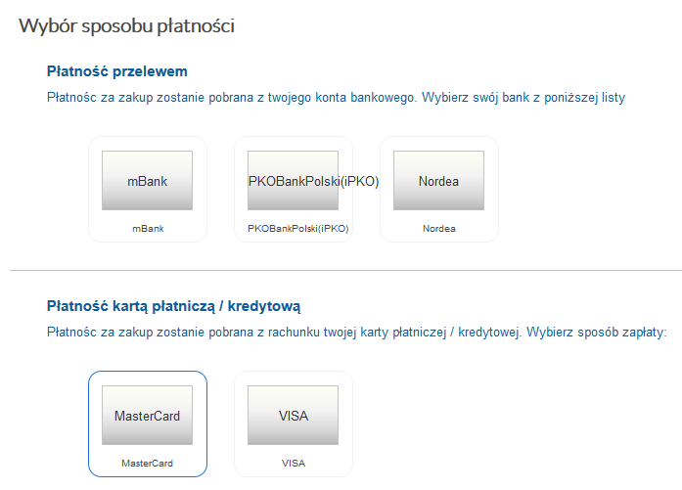
Rysunek 63. Wybór operatora płatności (1)
W przypadku użytkownika zalogowanego możliwy jest wybór operatora płatności (Rysunek 64). W przypadku jeśli użytkownik wybiera konkretnego operatora płatności zostaje zwrócona lista metod płatności tylko dla tego operatora.
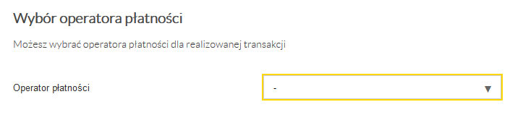
Rysunek 64. Wybór operatora płatności (2)
W przypadku użytkownika niezalogowanego nie ma możliwości wyboru operatora płatności.

Krok 3. Zakończenie płatności
W celu dokonania płatności należy wybrać przycisk „ZAPŁAĆ” (Rysunek 65). Po wykonaniu tej czynności następuje realizacja płatności po stronie operatora płatności.
W celu anulowania płatności należy wybrać przycisk „ANULUJ”. Spowoduje to przekierowanie do strony głównej dla użytkownika zalogowanego.
Rysunek 65. Wybór operatora płatności (3)

Krok 4. Prezentacja statusu realizacji płatności
Strona prezentowana jest po zakończeniu realizowania płatności po stronie operatora płatności. Płatność może być albo przekazana do realizacji albo anulowana przez operatora płatności. Na stronie prezentowany jest komunikat o stanie transakcji oraz informacja o sposobie otrzymania potwierdzenia.
W przypadku użytkowników niezalogowanych prezentowany jest komunikat
o następującej treści:
- płatność realizowana "Płatność została przekazana do realizacji. Potwierdzenie płatności zostanie wysłane na adres email podany w danych płatnika"
- płatność anulowana " Płatność została anulowana przez operatora płatności. "
- W przypadku użytkowników zalogowany prezentowany jest komunikat o przykładowej treści:
- płatność realizowana "Płatność została przekazana do realizacji. Potwierdzenie płatności można pobrać wyszukując płatność na stronie Historii transakcji link"
- płatność anulowana " Płatność została anulowana przez operatora płatności. "
- W przypadku płatności za znaki:
- dla użytkowników zalogowanych – przy zakupie znaków lub w przypadku koszyka zawierającego znaki opłaty sądowe: "Płatność o identyfikatorze XXX została przekazana do realizacji. Status realizacji transakcji można sprawdzić w historii transakcji. Zakupione znaki można pobrać z zakładki Znaki Opłaty Sądowej"
- dla użytkowników niezalogowanych – przy zakupie znaków: "Płatność
o identyfikatorze XXX została przekazana do realizacji. Zakupione znaki oraz potwierdzenie zostaną wysłane na adres e-mail wskazany w zamówieniu."

Potwierdzenie płatności
Po zrealizowaniu transakcji użytkownik ma możliwość pobrania potwierdzenia ze szczegółami transakcji. Dla użytkownika, który realizował płatność jako użytkownik zalogowany, potwierdzenie jest dostępne w Historii transakcji na jego koncie. Dla użytkownika, który realizował płatność jako użytkownik niezalogowany, potwierdzenie jest wysyłane na adres email podany w zleceniu.

Koszyk zleceń
Koszyk zleceń jest dostępny tylko dla użytkownika zalogowanego. Umożliwia on opłacenie kilku zleceń jednocześnie. Dodane transakcje są dostępne w Koszyku przez 14 dni.

Dodawanie transakcji
Użytkownik ma możliwość dodania transakcji do Koszyka podczas podsumowania płatności. W tym celu należy wybrać przycisk „DODAJ DO KOSZYKA” (Rysunek 66). Wykonanie tej czynności powoduje zakończenie aktualnego procesu płatności, wyświetlenie komunikatu "Dodano płatność do koszyka" oraz zapamiętanie danych transakcji w Koszyku.
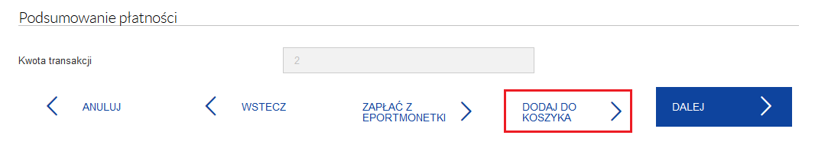
Rysunek 66. Dodawanie transakcji do Koszyka

Wyświetlenie Koszyka zleceń
W celu przejścia do strony Koszyka zleceń należy wybrać przycisk z ikonką koszyka znajdujący się w górnym pasku zadań (Rysunek 67). Na ikonce wyświetla się ilość dodanych do Koszyka płatności.
Rysunek 67. Przejście do Koszyka zleceń

Opis funkcjonalności
Strona składa się z listy płatności dodanych do Koszyka oraz podsumowania koszyka. Lista zawiera checkbox, datę, typ płatności, tytuł płatności, uczestnika postępowania oraz kwotę. Poniżej listy znajduje się podsumowanie Koszyka przedstawiające sumę wybranych płatności.
W celu zaznaczenia płatności należy wybrać ją z listy dodanych płatności (patrz 1 Rysunek 68). Możliwe jest zaznaczenie wszystkich elementów za pomocą oznaczenia checkbox (patrz 2 Rysunek 68).
W celu opłacenia zaznaczonych płatności należy wybrać przycisk „ZAPŁAĆ ZAZNACZONE” (patrz 3 Rysunek 68). Po wykonaniu tej czynności użytkownik przekierowywany jest na stronę wyboru sposobu płatności.
W celu usunięcia zaznaczenia należy wybrać przycisk x (patrz 4 Rysunek 68). Spowoduje to trwałe usunięcie płatności z listy. Przed wykonaniem operacji zostanie zaprezentowany komunikatem "czy na pewną chcesz usunąć płatności?"
W celu wyjścia z Koszyka zleceń należy wybrać przycisk „ANULUJ” (patrz 5 Rysunek 68). Spowoduje to przekierowanie do strony głównej dla użytkownika zalogowanego. Żadne zmiany na liście płatności w Koszyku nie zostaną wprowadzone.
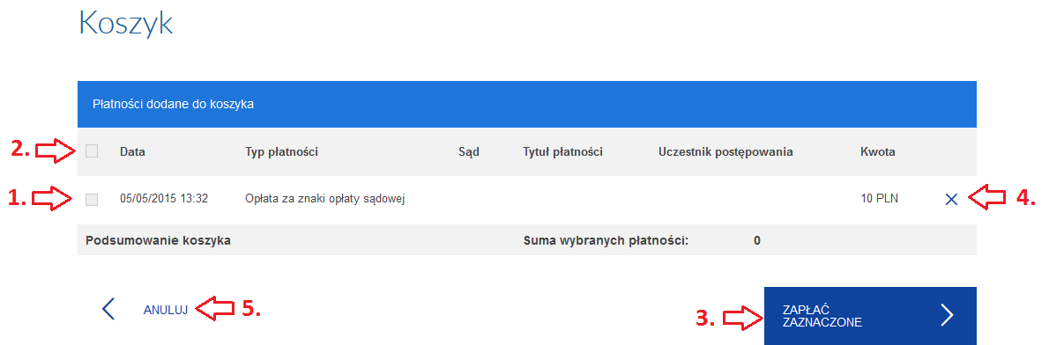
Rysunek 68. Koszyk zleceń

Spis rysunków
Rysunek 1. Pasek narzędzi 6
Rysunek 2. Dolny pasek narzędzi 6
Rysunek 3. Przyciski użytkownika niezalogowanego 7
Rysunek 4. Przyciski dla użytkownika zalogowanego 8
Rysunek 5. Dostęp do logowania 9
Rysunek 6. Logowanie 9
Rysunek 7. Dostęp do rejestracji 10
Rysunek 8. Rejestracja- Dane Użytkownika 11
Rysunek 9. Rejestracja – Dane Klienta (1) 13
Rysunek 10. Rejestracja – Dane Klienta (2) 14
Rysunek 11. Rejestracja – Dane Klienta (3) 14
Rysunek 12. Rejestracja – Dane Klienta (4) 15
Rysunek 13. Rejestracja – Dane dodatkowe 15
Rysunek 14. CAPTCHa 16
Rysunek 15. Zaakceptowanie wymagań 16
Rysunek 16. Pasek narzędzi 17
Rysunek 17. Zakładka moje ustawienia 17
Rysunek 18. Edycja Moich ustawień 18
Rysunek 19. Zmiana hasła 19
Rysunek 20. Usunięcie użytkownika 20
Rysunek 21. Zarządzanie użytkownikami konta 21
Rysunek 22. Nadanie dostępu do konta 22
Rysunek 23. Filtrowanie użytkowników 22
Rysunek 24. Sortowanie użytkowników 23
Rysunek 25. Edycja danych użytkownika 24
Rysunek 26. Wybór domyślnego operatora płatności 25
Rysunek 27. Zakup znaków opłaty sądowej 26
Rysunek 28. Podsumowanie zakupu znaków opłaty sądowej 27
Rysunek 29. Lista znaków opłaty sądowej 28
Rysunek 30. Zakup znaków opłaty sądowej 30
Rysunek 31. Podsumowanie zakupu znaków opłaty sądowej 31
Rysunek 32. Wyszukiwanie znaków opłaty sądowej 32
Rysunek 33. Pobieranie znaku 33
Rysunek 34. Wysyłanie znaku na e-mail 33
Rysunek 35. Podanie adresu e-mail 34
Rysunek 36. Wysyłanie znaków SMSem 34
Rysunek 37. Podanie numeru telefonu 35
Rysunek 38. Drukowanie znaków 35
Rysunek 39. Zapłata wstępna do sprawy (1) 36
Rysunek 40. Obliczanie kwoty do zapłaty 37
Rysunek 41. Zapłata wstępna do sprawy (2) 39
Rysunek 42. Zapłata wstępna do sprawy (3) 40
Rysunek 43. Podsumowanie zapłaty wstępnej do sprawy 40
Rysunek 44. Zapłata do sprawy (1) 41
Rysunek 45. Zapłata do sprawy (2) 42
Rysunek 46. Zapłata do sprawy (3) 43
Rysunek 47. Wybór sposobu płatności 44
Rysunek 48. Zapłata za e-Usługę 45
Rysunek 49. Historia transakcji 46
Rysunek 50. Sortowanie listy transakcji 47
Rysunek 51. Filtrowanie listy transakcji 48
Rysunek 52. Filtrowanie zaawansowane – rodzaj i dane wpłaty 49
Rysunek 53. Filtrowanie zaawansowane – dane płatnika 49
Rysunek 54. Filtrowanie zaawansowane –dane uczestnika postepowania 50
Rysunek 55. Filtrowanie zaawansowane – pozostałe dane płatności 51
Rysunek 56. Historia transakcji – szczegóły 51
Rysunek 57. Złożenie reklamacji 52
Rysunek 58. Wybór przycisku ePortmonetka 53
Rysunek 59. ePortmonetka - użytkownik niezalogowany 53
Rysunek 60. Sortowanie listy transakcji 54
Rysunek 61. ePortmonetka 55
Rysunek 62. Doładowanie ePortmonetki 56
Rysunek 63. Wybór operatora płatności (1) 57
Rysunek 64. Wybór operatora płatności (2) 58
Rysunek 65. Wybór operatora płatności (3) 58
Rysunek 66. Dodawanie transakcji do Koszyka 60
Rysunek 67. Przejście do Koszyka zleceń 60
Rysunek 68. Koszyk zleceń 61

